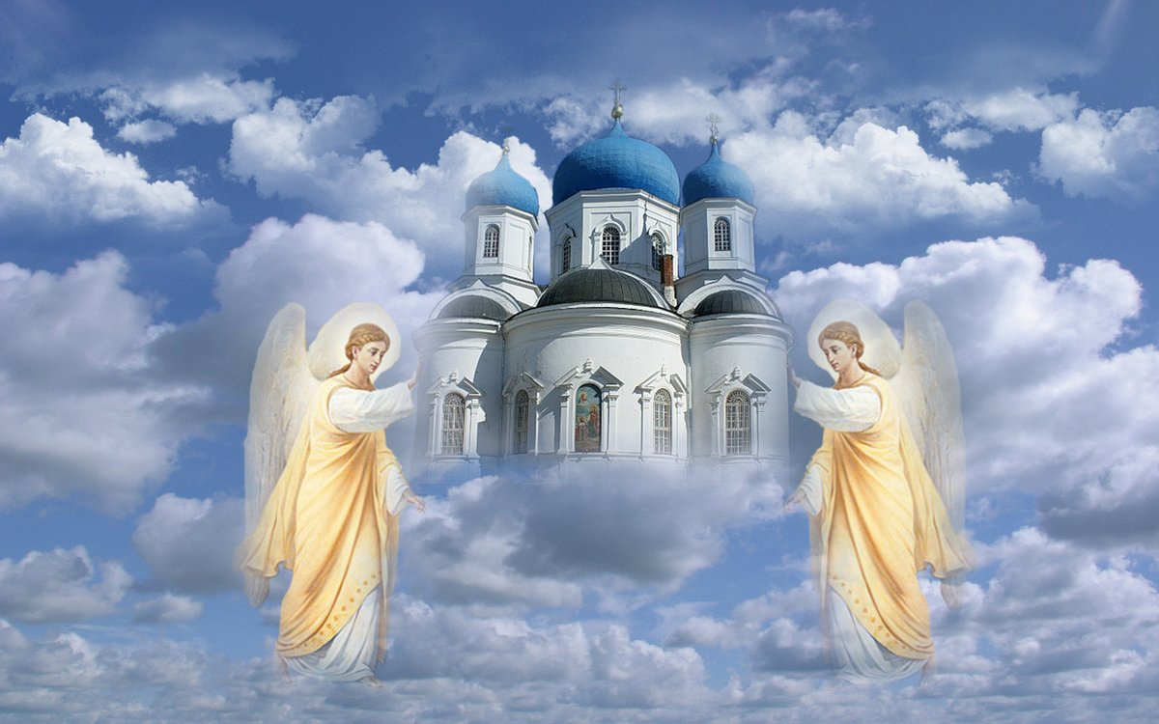
Муниципальное бюджетное общеобразовательное учреждение
«Средняя общеобразовательная школа №45» г. Белгорода

Духовно- нравственное воспитание как основа формирования
гражданственности и патриотизма
личности кадета
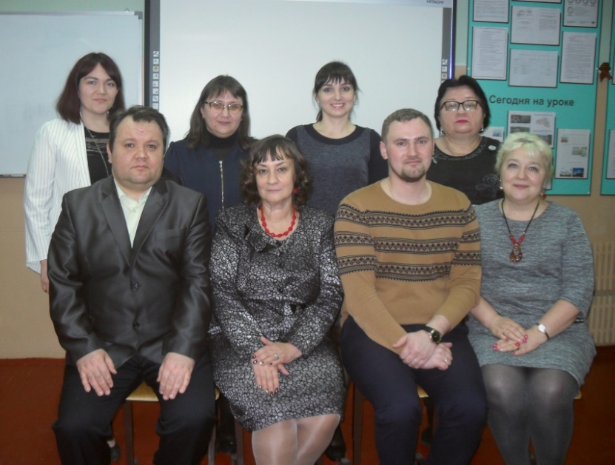

Методическое объединение обществоведческого цикла МБОУ СОШ №45 г. Белгорода:
г. Белгород, 2019г

Содержание

- План мероприятий Недели православной культуры

- Отчет о проведении Недели православной культуры

- Неделя православной культуры в средствах массовой информации

- Методические разработки уроков

- Методические разработки воспитательных мероприятий

- Фотогалерея предметной недели

План мероприятий Недели православной культуры
№ | Тема мероприятия | Класс | Дата | Ответственный
1 | Классный час «Православные ценности – ориентиры построения счастливой семьи» | 9 | 28.01.20019 | Манохина Л.Н.
2 | Книжно–иллюстративная выставка «Святое Белогорье» | 1-11 | 28.01.2019 | Прокошева О.В.
3 | Библиотечный урок «Святое Белогорье» | 5-7 | 29.01.2019 | Прокошева О.В.
4 | Открытый урок «Монастырь – центр христианской православной культуры» | 5 | 29.01.2019 | Костенко Я.И.
5 | Конкурс рисунков «Красота Божьего мира» | 4 | 30.01.2019 | Манохина Л.Н.
6 | Открытый урок «Социально-экономическое развитие Московской Руси в XV веке» | 10 | 30.01.2019 | Борщева И.Н.  Шамрай В.М.
7 | Открытый урок «Как христианство пришло на Русь» | 6 | 30.01.2019 | Гордиенко С.Н.
8 | Открытый урок «Библейские сказания» | 5 | 30.01.2019 | Сафонов Ю.А.
9 | Конкурс проектов «Православные храмы» | 5-7 | 31.01.2019 | Гордиенко С.Н.  Костенко Я.И.
10 | Круглый стол «Святые праздники на Руси» | 7 | 31.01.2019 | Гордиенко С.Н.  Сафонов Ю.А
11 | Классный час «Крещение - традиции праздника» | 8 | 31.01.2019 | Рязанцева Т.Ю.
12 | Открытый урок «Священные образы. О чем рассказывает икона» | 4 | 31.01.2019 | Манохина Л.Н.
13 | Открытый урок «Культура Древней Руси» | 6 | 31.01.2019 | Саленко А.С.
14 | Конкурс презентаций «Православные святые» | 10-11 | 01.02.2019 | Манохина Л.Н.
15 | Участие во Всероссийском конкурсе детского творчества ЦРТДП «Эйнштейн» | 5-11 | 01.02.2019 | МО учителей обществоведческого цикла
16 | Экскурсия в Белгородский Кафедральный Преображенский собор | 10 | 01.02.2019 | Костенко Я.И.
Отчет о проведении Недели православной культуры
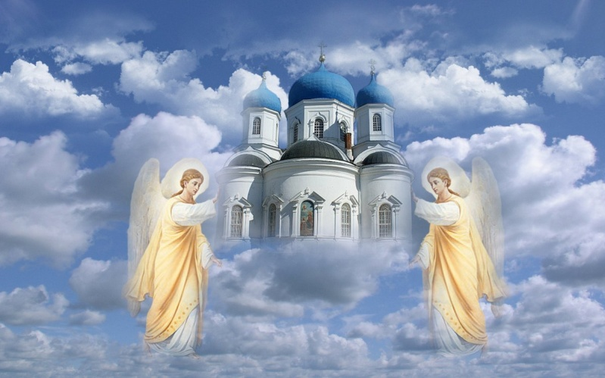

С 28января по 2 февраля 2019 года в Муниципальном бюджетном общеобразовательном учреждение «Средняя общеобразовательная школа №45» г. Белгорода была проведена предметная Неделя православной культуры.

В рамках недели разработан план мероприятий, в котором приняли участие педагоги и учащиеся школы.

Целью проведения предметной недели является повышение интереса к православной культуре. Современные школьники обязательно должны приобщаться к культуре, традиции, которой существуют в России уже более тысячи лет. Русский народ сохранил в памяти, в быту, в речи, в литературе, искусстве, музыке, в праздниках и буднях множество свидетельств о приверженности православной вере.
Воспитание нравственных качеств на основе отечественных духовных традиций способствует формированию личности и благотворно влияет на все стороны и формы взаимоотношений человека с миром: на его этическое и эстетическое развитие. Духовные ценности православия способствуют формированию гражданской и патриотической позиции.
Все мероприятия предметной недели разработаны с учётом возрастных особенностей детей, формы их проведения включали различные виды творческой деятельности школьников. Результатом предметной неделе стало активное участие учащихся младшей школы и старшеклассников.

Открыла предметную неделю радиолинейка, на которой заместитель директора Борщева И.Н. поздравила всех учащихся с началом путешествия в мир православной культуры.
Частью Православия является содержательная духовная литература, мудрые наставления и изречения которой являются воплощением богатейшего духовного, исторического и нравственного опыта народа. Поэтому Неделя началась с книжно-иллюстративная выставки «Святое Белогорье». На выставке учащиеся могли познакомиться с книгами и иллюстрациями, рассказывающими об истории возникновения и становления Белгородско-Старооскольской епархии, узнать о главных памятниках духовного наследия Белгородчины.
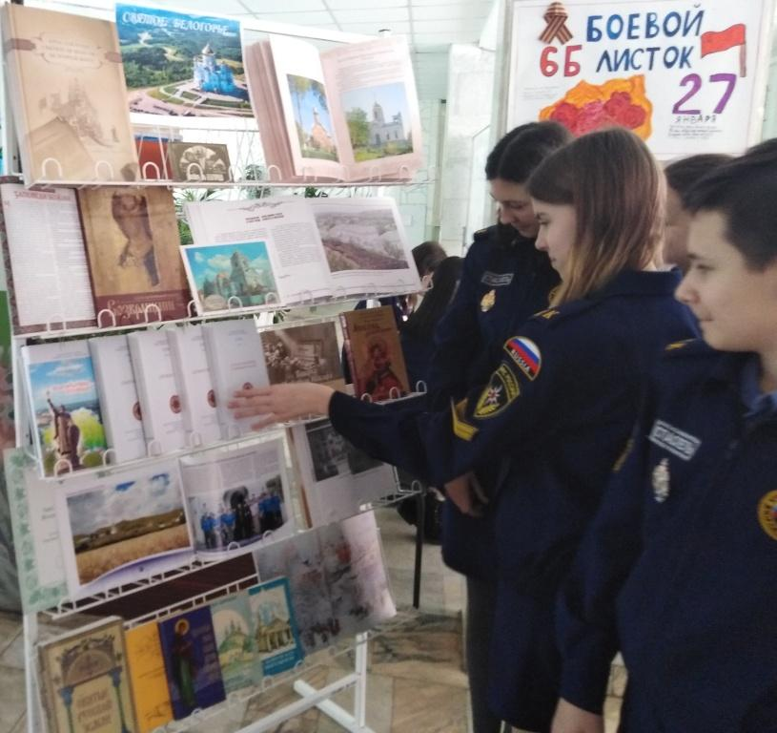
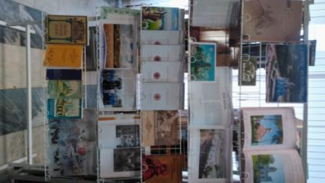

Классный час «Православные ценности – ориентиры построения счастливой семьи» для учащихся 9-х классов стал важной встречей со священником, психологом, руководителем Центра поддержки семьи св. Петра и Февронии при Свято-Владимирском храме поселка Разумное Михаилом Артеменко. Дети по-новому раскрыли для себя православные ценности, ориентиры построения счастливой семьи. Беседа вызвала большой интерес со стороны учеников 9 класса, они активно задавали вопросы, высказывали свое мнение.
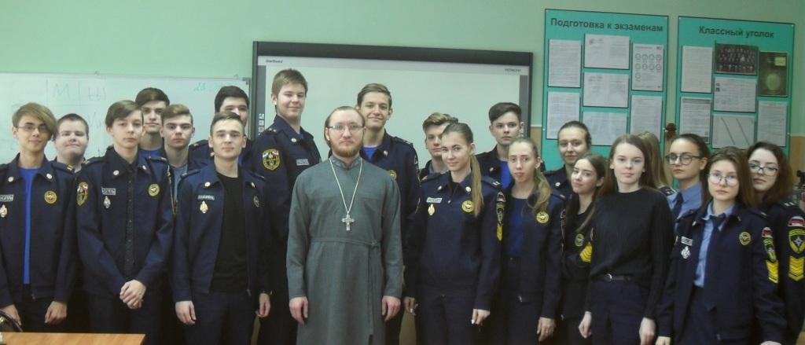

Библиотечный урок «Святое Белогорье» для учащихся 5-7 классов, который организовала и провела Прокошева О.В., заведующая школьной библиотекой, позволил учащимся познакомиться с православной литературой, памятниками храмового зодчества родного города. Ольга Владимировна через книги и иллюстрации увлекла ребят совершить познавательное путешествие к православным традициям нашего народа.
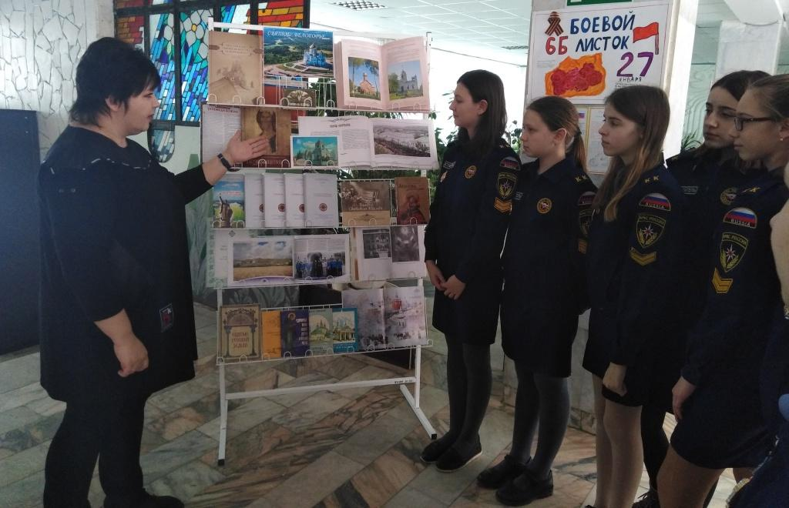

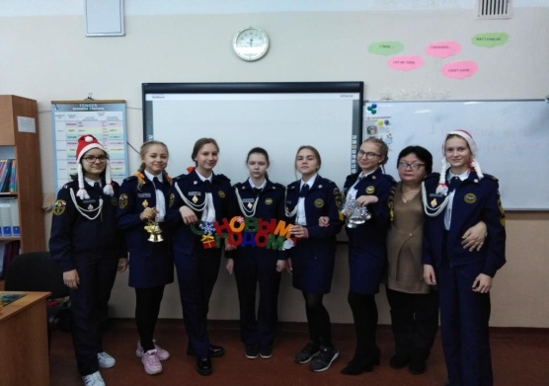
Такие мероприятия как круглый стол «Святые праздники на Руси», классный час по теме «Крещение - традиции праздника» были направлен на познание исторически сложившихся традиций народных праздников. Ребята рассказали об истоках Крещения на Руси и сопоставили с современным видением ценностей этих праздников. Интерес их был высок, и учащиеся предложили сделать традиционным проведение таких форумов в школе.
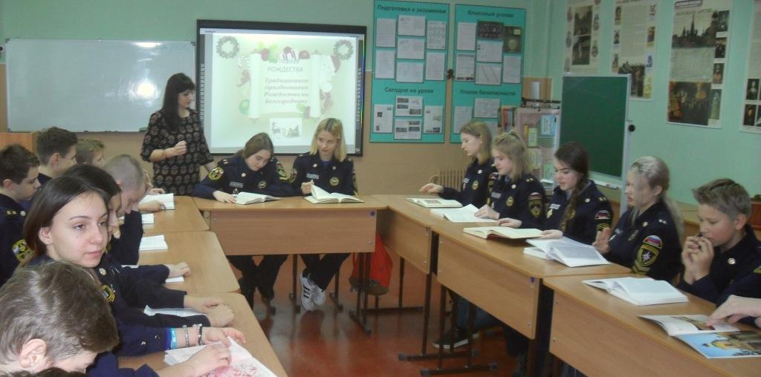
Для младших школьников был организован конкурс рисунков по теме «Красота Божьего мира». Работы выставки удивили учителей и старшеклассников. Яркие рисунки были представлены для оценки членам жюри. Победителями и призерами стали учащиеся: Лазарев А., Красникова Д., Тришина С., Ярославцева В., Коптева В., Муравецкий И.
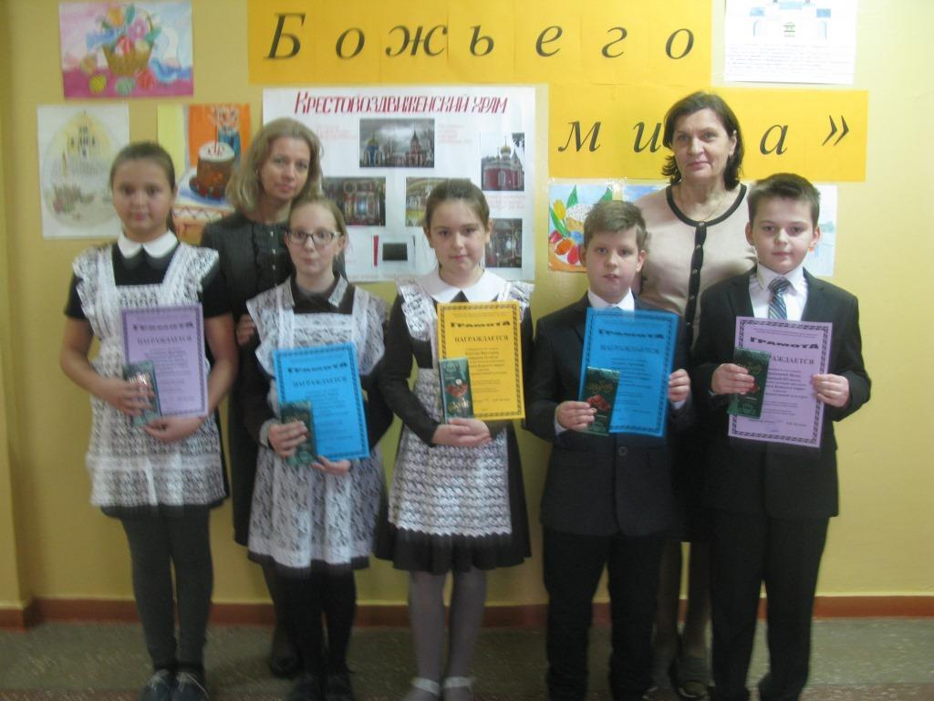

Познакомившись с жизнью и христианскими подвигами православных святых, с Белгородскими храмами учащиеся создали замечательные презентации и проекты, которые были показаны одноклассникам и жюри. Конкурс презентаций «Православные святые» и конкурс проектов «Православный храм» не оставили равнодушными многих кадет школы. Дети с интересом приняли участие в конкурсах, показав свои исследовательские и творческие способности. Наиболее интересные работы были отмечены грамотами и сладкими призами.
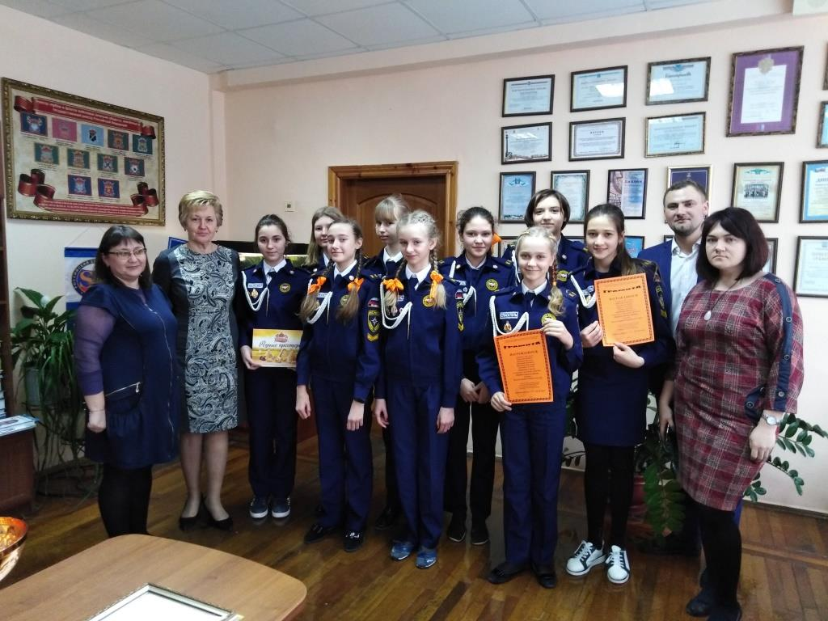
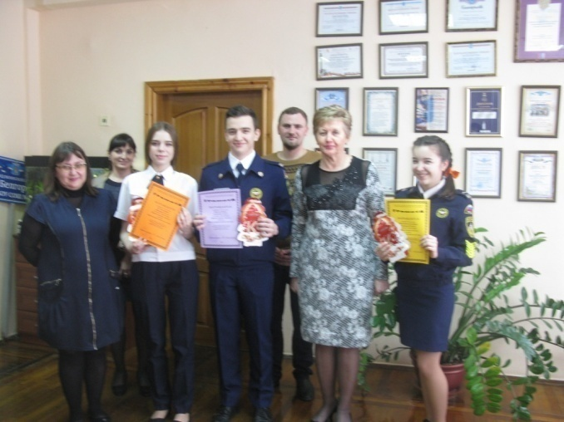
Педагоги методического объединения обществоведческого цикла пригласили коллег на открытые уроки в рамках проведения Недели православной культуры. По отзыву коллег, такие уроки будут способствовать повышению интереса учащихся к истории нашего народа, традициям, неразрывно связанным с Православием Образно-духовный материал уроков и методическая подача помогают учителю формировать устойчивый интерес к культурным и семейным ценностям и воспитать гражданина и патриота своей страны.
Открытые уроки истории с элементами материала православной культуры: «Культура Древней Руси» (6 класс), «Социально-экономическое развитие Московской Руси в XV веке» (10 класс) рассматривали вопросы влияния христианства на становление и развитие древнерусской культуры, взаимоотношение церкви и государства в XV веке, исследовали как православие влияет на становление общерусского национального самосознания.
Урок истории «Библейские сказания» (5 класс) формирует уважение к православным ценностям, межэтническую толерантность. Этому способствует изучение Библии как исторического источника, способного дать представления о сотворении мира, первых людях, всемирном потопе.
На уроке православной культуры «Как христианство пришло на Русь» (5 класс) учащиеся исследуют деятельности князя Владимира, которая направлена на распространение христианства на Руси, ищут ответы на вопрос о значимости Православия в жизни государства.
Что такое икона, чем она отличается от живописной картины? Ответ на этот вопрос учащимся дает урок православной культуры «Священные образы. О чем рассказывает икона» (4 класс) и способствует формированию эмоционально-ценностного отношения к священным образам.
Урок православной культуры «Монастырь – центр христианской православной культуры» (5 класс) способствует межпредметной связи исторических и духовных ценностей. Формирует понятия монастыря, как основного источника духовно-нравственных ценностей общества. Материал знакомит с основными различиями монастыря и храма с исторической точки зрения.
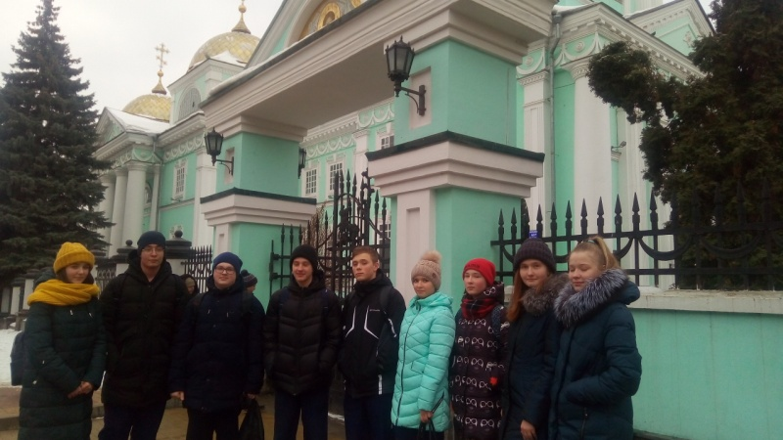
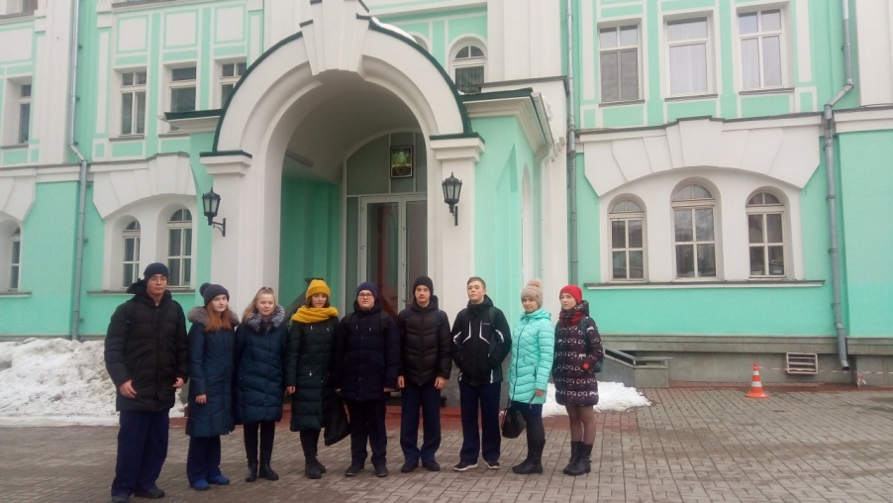
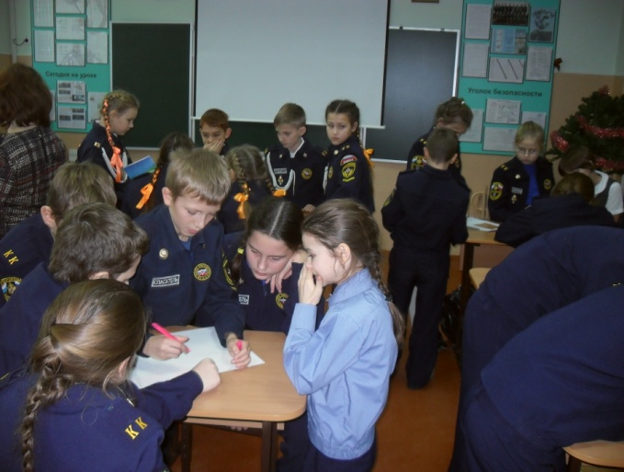
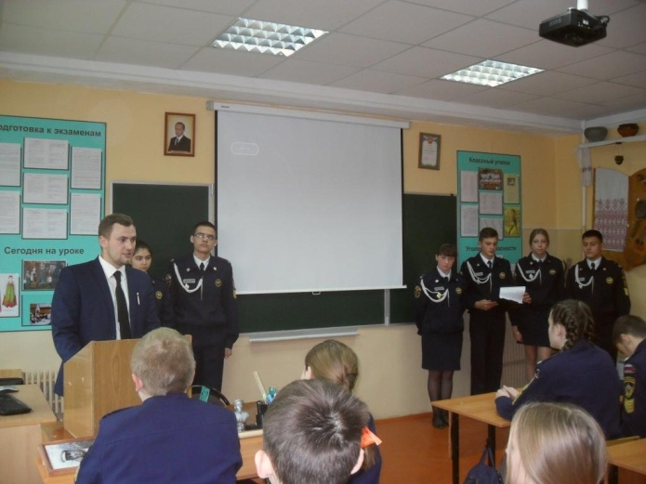
Интересную и познавательную экскурсию совершили учащиеся 10 класса в Преображенский Кафедральный собор города Белгорода. Ребята познакомились с внутренним устройством храма, прониклись святостью атмосферы, царящей в соборе, преклонились перед Белгородскими святынями.

Неделя
православной культуры
в средствах массовой информации

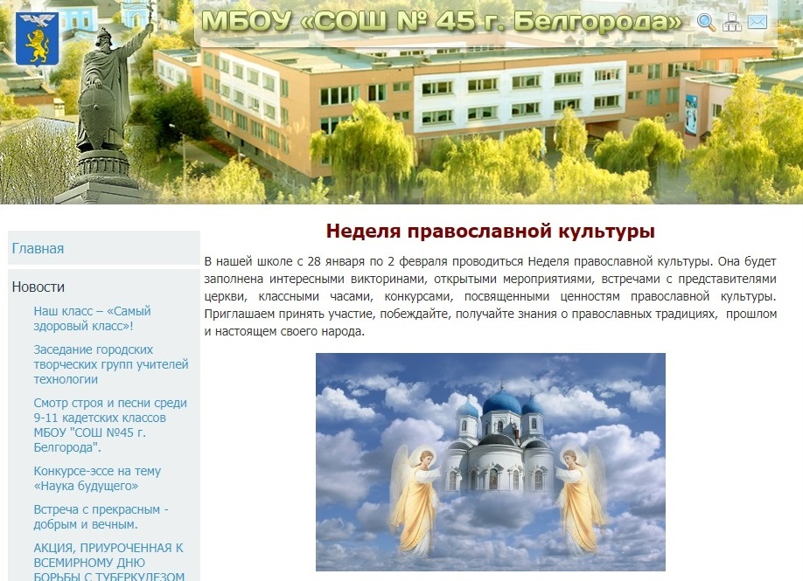
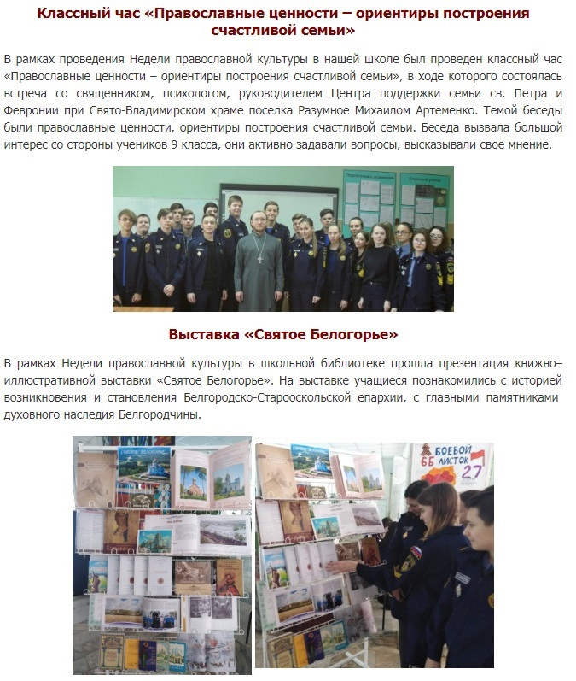
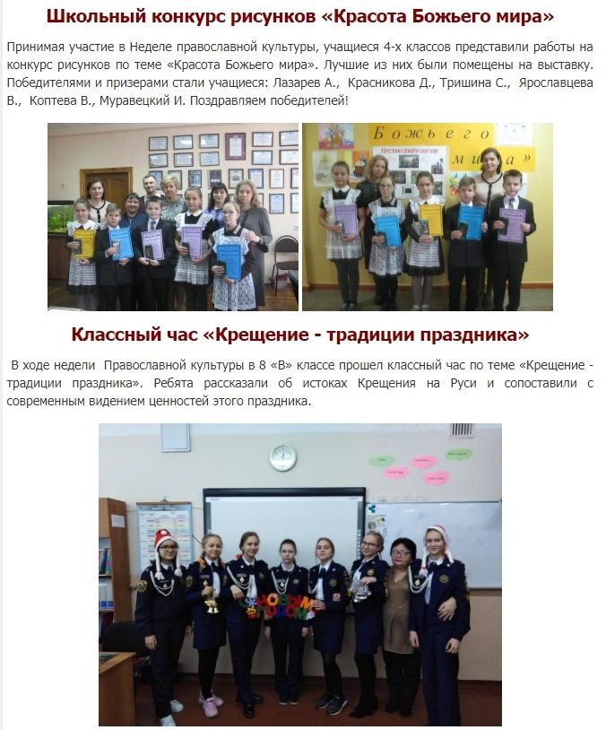
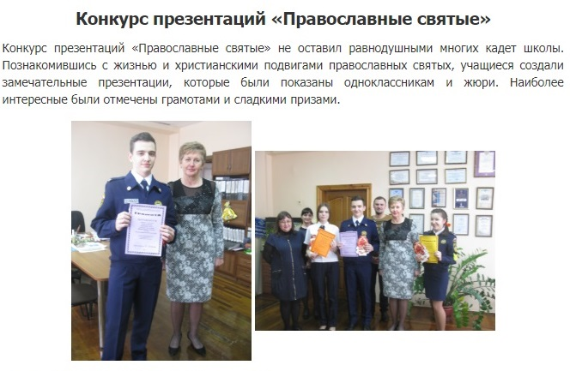
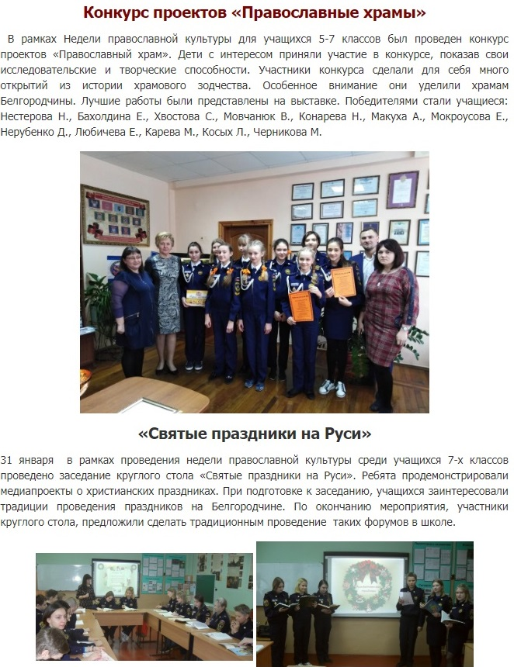

Методические
разработки уроков

Урок «Образование русского централизованного государства»
Цель урока: достичь образовательных результатов
Личностный результат: осознавать важность изучения процесса объединения русских земель в единое государство с сильной великокняжеской властью для понимания процессов прошлого и современности
Метапредметный результат: уметь определять способы действий в рамках предложенных условий и требований, корректировать свои действия в соответствии с изменяющейся ситуацией; уметь давать определения понятиям, устанавливать причинно-следственные связи, строить логическое рассуждение, умозаключение; уметь работать с текстом, преобразовывая словесную информацию в знаково-символическую и наоборот.
Предметный результат: знать и понимать особенности объединения русских земель, определять причины исторических закономерностей, уметь читать историческую карту и соотносить ее данные с текстом учебника, извлекать нужную информацию из различных исторических источников.
Задачи урока:
- На основе анализа полученной из различных источников информации учиться формулировать и решать познавательные задачи.
- На основе работы с текстом учебника, графической информацией, анимированной презентацией узнать об особенностях завершающего этапа борьбы великих московских князей за создание единого русского государства, освобождения Руси от ордынского ига, раскрыть закономерности процесса объединения русских земель в единое государство, установить логические связи между экономическими, политическими и культурными процессами в жизни страны.
- В ходе коллективного обсуждения формировать умения давать оценку историческим событиям и явлениям с позиций принципа историзма.

Оборудование: карта «Образование Российского централизованного государства», презентация к уроку, раздаточный материал: Рабочие листы.

Структура урока
Мотивационный этап.
Каковы предпосылки объединения русских земель
- Экономические – возрождение городов, ремесла, сельского хозяйства, развитие торговли
Согласно формационного подхода – это главный фактор объединения: политическая централизация следует за хозяйственной необходимостью (так и было в Западной Европе)
- Духовные – общий язык, православие как основа общерусского национального самосознания.
Г.П.Федотов: «восстановление» Древней Руси как результат «возрождения», «осознания» идеи общенационального государства. Московская Русь – преемница Киевской Руси.
- Социальные– развитие феодальных отношений.
Феодализм развивался «вширь» (распространение вотчинного землевладения) и «вглубь» (появление поместного землевладения, усиление феодальной эксплуатации).
Эти процессы сопровождались обострение социальных противоречий, феодалы нуждались в сильной государственной власти.
- Политические– а) усиление княжеской власти;
б) необходимость совместной защиты от внешних врагов

- Этап целеполагания
Процесс объединения русских земель начался в конце 13-начале 14 века в русских княжествах. Объединение русских земель вокруг Москвы в 15 веке вступило в такую стадию, когда некоторые представители правящей династии должны были поступиться властью в пользу великого князя. Это привело к феодальной войне между князьями.
Заполнив таблицу «Династическая война в Московском княжестве во второй половине 15 в.» сделайте вывод, к чему привили династические войны в Московском княжестве?

Заполнение таблицы
Династическая война в Московском княжестве во второй половине 15 в.
Предпосылки | Участники | Основные события  1425 - 1453 гг. | Итоги | Сходство с предыдущими усобицами | Отличие от предыдущих усобиц
Общий вывод: династическая война показала неизбежность образования единого централизованного государства. Используя наш вывод по таблице и слова Д.С. Лихачёва, определите тему урока.
« За время своего княжения (он) в три с половиной раза расширил пределы Русского государства. Наконец после знаменитого "стояния" двух войск на Угре, без битвы, благодаря дальновидности и упорству своей политики, "перестоял" хана Ахмата... порвав тем самым последние остатки зависимости русских княжеств от Орды".
Формируется тема урока «Образование русского централизованного государства»
Информационно-аналитический этап
Следующий этап урока поможет нам проанализировать основные предпосылки складывания русского централизованного государства.
Вам необходимо, работая в группах, определить, каким образом ваши исторические события способствовали складыванию единой территории централизованного государства
I группа: прочитать с. 229 – 231, рассмотреть схему «Передвижение войск и противостояние на Угре» и рассказать о событии, которое привело к полному освобождению Руси от ордынского гнёта.
Ответить на вопрос: Чем завершилось противостояние Руси и Орды1480?
Работа со схемой
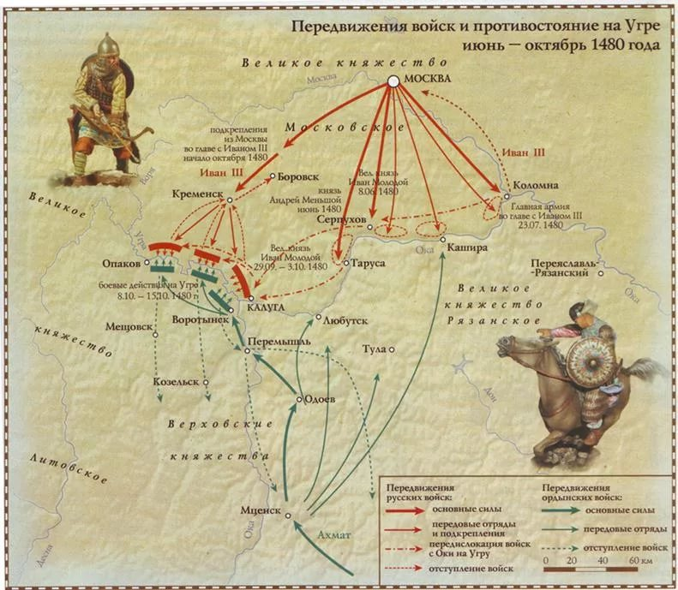
- Назовите причину, по которой хан повел войско к Москве.?
- Кто был этот хан?
- Какую задачу ставил Иван III?
- Назовите союзников этого хана?
Продолжите предложение: Месячное противостояние закончилось ,что хан … так и не осмелился дать сражение. На этом……
II группа: прочитать с. 226 – 229 и рассказать о том, как Новгородская земля становится частью Русского государства.
1. Рассмотреть картину
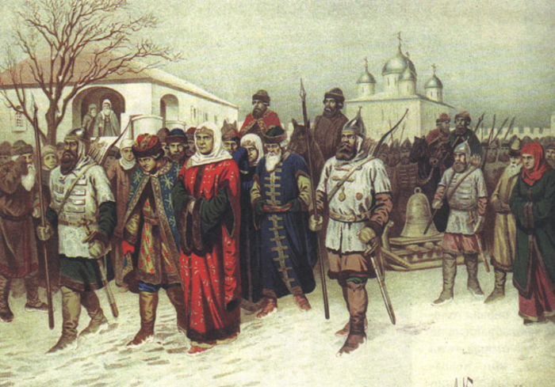
А. Д. Кившенко «Отправка Марфы Посадницы и вечевого колокола в Москву»
2.Ответить на вопросы
- В чём проявляется острота борьбы между Москвой и Великим Новгородом?
- Зачем в Москву вывезли новгородский вечевой колокол?
- Каково значение присоединения Новгорода к Москве?
3.Какую роль в истории независимости Новгорода сыграла Битва на реке Шелони?
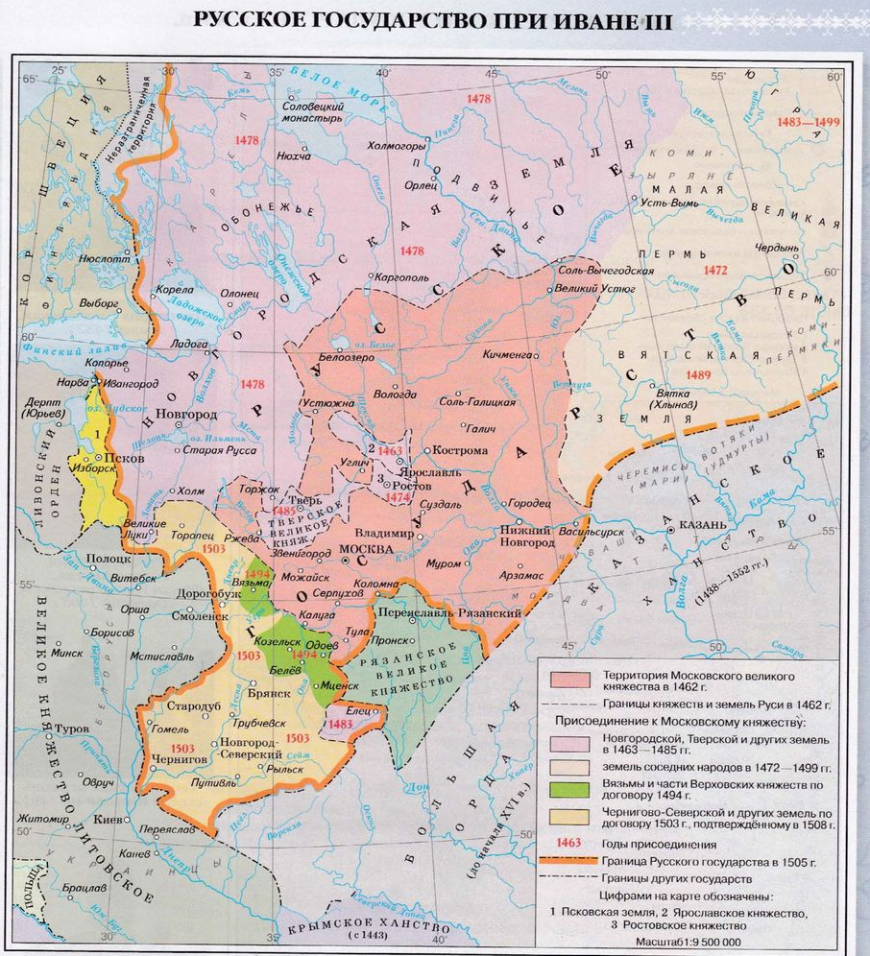
III группа: 1) прочитать стр. 232-233 и рассказать о том, как Тверское княжество и другие земли вошли в состав Русского государства.
2) работа с картой:
- Показать на карте территории, вошедшие в состав Российского государства при Иване III

Подведем итог работы на данном этапе и заслушаем краткое выступление представителей группы.
3. Централизация государственной власти.
«Судебник 1497» Познавательная задача:
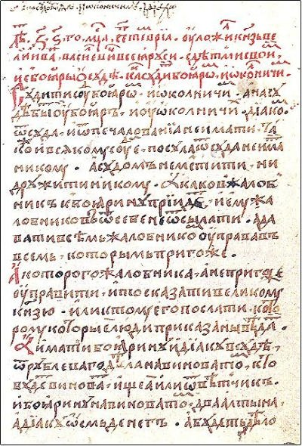
Профессиональные историки утверждают, что «хотя новая система управления страной была заметно прогрессивнее старых, она таила в себе ряд опасностей». Попробуйте, доказать, что это так!
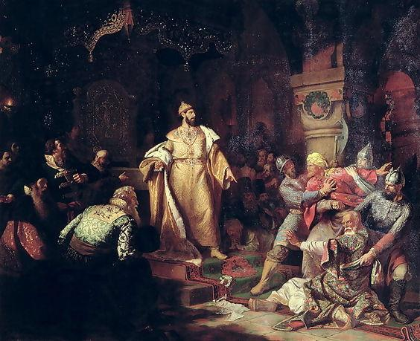

Для этого рассмотрите таблицу общей характеристики данного документа

Судебник 1497 г.

Общая характеристика
 | Судебник 1497 г. («Великокняжеский судебник») | Типичный феодальный кодифицированный закон. Он издан в период правления Великого князя Московского Ивана III. Его проект подготовлен дьяком Владимиром Гусевым.
 | Предпосылки принятия Судебника: | - Распространение власти Великого князя на всю территорию централизованного государства;  - Уничтожение правовых суверенитетов отдельных земель, уделов и областей;  - Наличие центрального управления и суда при отсутствии формального их закрепления.
 | Источники Судебника: | - Уставные грамоты местного управления;  - Псковская Судная Грамота;  - Обычаи, единичные случаи (прецеденты), судебная практика;  - Русская Правда.
 | Особенности Судебника 1497 г.: | - Законодательство вече приравнено к актам «Низового государства;  - Текст Судебника – это дополненная Псковская Судная Грамота;  - Судебник беднее Псковской Судной Грамоты по языку, по юридической концепции и искусству редакции.
 | Система Великокняжеского судебника: | - Первая часть (1—36 статьи) – о суде центральном;  - Вторая (37–44 статьи) – о суде провинциальном (наместничьем);  - Третья часть (45–55 и 67–68 статьи) – материальное право.

Процессуальное право регулировалось Судебником подробно. Процесс – состязательный с элементами инквизиционного. Появляются в качестве средств доказывания пытки (например, по делам о татьбе) и письменное ведение протокола судебного заседания.
Суд осуществлялся с участием «лучших людей», которые входили в состав суда вместе с великокняжеским (царским) наместником (аналог современного суда присяжных).
Процесс и процессуальные действия платные, за счет истца.
Процесс в целом Судебник перенял из Псковской Судной Грамоты.
Появилась вышестоящая (вторая) судебная инстанция – Боярская дума и Великий князь (царь).
Материальное право по Судебнику касалось вещных, наследственных прав, договоров, перехода крестьян, холопства. Судебник допускал применение норм обычного права.
Гражданское право: Судебник 1497 г. устанавливает порядок перехода крестьян в Юрьев день и в течение недели до и после этого дня, переход возможен после оплаты пожилого.
По Судебнику 1497 г. появляется городское ключничество – новый источник холопства.
Холоп получал освобождение в случае побега из татарского плена.
Судебник дублирует договорное право Псковской Судной Грамоты, но расширяет применение договора личного найма, а купля-продажа должна совершаться теперь только при свидетелях.
В Судебнике 1497 г. регулировалось банкротство.
По Судебнику выделялись следующие виды наследования:
- по закону;
- по завещанию («рукописанию»).
Уголовное право: преступление стало пониматься как «лихо дело» (это тяжкие преступления, отнесенные к ведению Великого князя).
Судебник 1497 г. расширил число преступлений новыми составами:
- крамола (государственное преступление);
- подым (антиправительственная агитация);
- поджог с целью причинения большого ущерба (террористический акт);
- головная татьба (кража холопов, кража людей вообще или кража, приведшая к убийству).
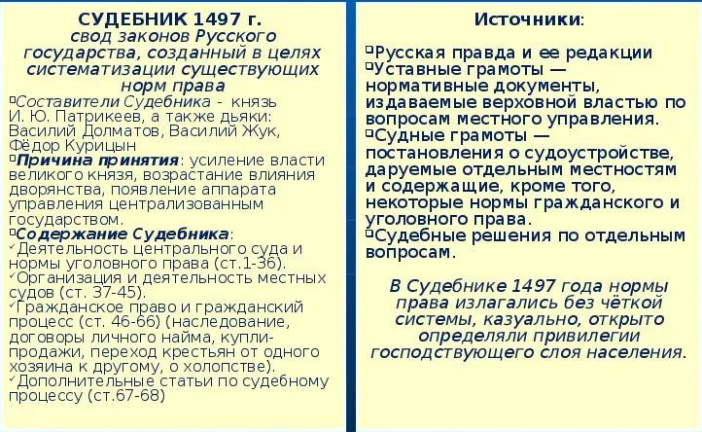
Судебник вводит новые наказания, теперь уголовное законодательство стало карательным. Применяются смертная казнь, торговая казнь (битье палками на торговой площади), штраф уходит в прошлое.

В соответствие с вышеизложенной информацией можно сделать следующие выводы и записать их в тетрадь.
4.Церковь и еретики.
Русская православная церковь всеми силами поддерживала объединение земель вокруг Москвы, укрепление великокняжеской власти и создание централизованного государства. Благодарные великие князья всячески поддерживали церковь, предоставляли ей всё новые земельные владения и налоговые льготы, делали в монастыри богатые вклады, позволяли вершить суд над людьми, жившими на их землях.
В XV веке в церковной жизни произошли некоторые изменения, которые привели к возникновению в православии еретического движения.
Работая с текстом учебника, заполните таблицу и ответьте на вопросы.
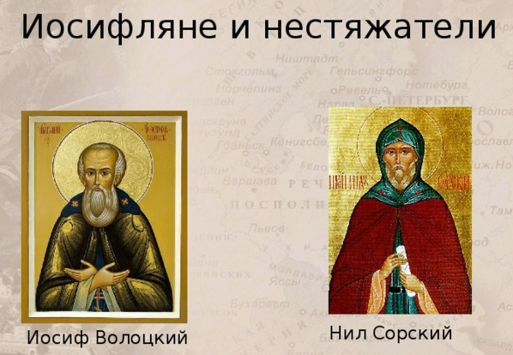
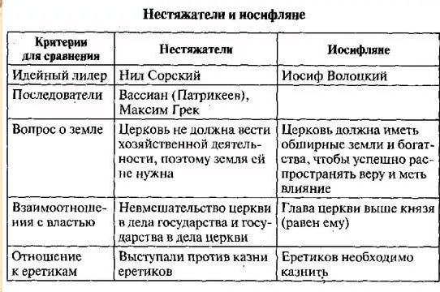
- Кто такие иосифляне и нестяжатели: в чем суть их борьбы?
- Кого поддерживала великокняжеская власть?

Подведем итог работы на данном этапе и заслушаем краткое выступление отдельных учащихся по заполнению граф таблицы и ответы на поставленные вопросы.
5.Зодчество конца XV- XVI
В XV- XVI в. русская земля переживала период нового этнического и культурного возрождения. В 1448 г. Русская православная церковь получила независимость (автокефалию) от Константинопольского патриарха. И именно в этот период стало окончательно ясно, что именно Москва станет центром объединения русских земель. С изменением политического статуса Москвы как столицы нового православного царства в ней начинаются большие строительные работы. В Москву приезжают итальянские архитекторы Аристотель Фиораванти, Марко Фрязин, Алевиз Новый Фрязин, Пьетро Антонио Солари, которые совместно с русскими мастерами (ростовской артелью зодчего Григория Борисова) возводят ансамбль Соборной площади в Московском Кремле.
Для более детального знакомства с этим вопросом отдельным ученикам было дано опережающее задание «Храмы Московского Кремля». Заслушав их выступления, вы заполните пробелы вашего рабочего листа (Работа в парах с рабочим листом) и соответствующие графы в таблице.
Название храма | Год создания и Архитектор | Что я узнал из истории

Подведем итог работы на данном этапе и заслушаем краткое выступление отдельных учащихся по заполнению граф таблицы.
Давайте сделаем вывод.
Является ли исторически значимым процесс объединения русских земель в единое государство с сильной великокняжеской властью и образование централизованного государства. Аргументируйте свою точку зрения, основываясь на информацию, полученную на уроке.
6. Домашнее задание.
§17, знать основные понятия, ключевые слова (иосифляне и нестяжатели, русская автокефальная церковь, самодержец, Местничество, Судебник 1497г.Юрьев день, пожилое).
«3»знать параграф и понятия.
«4» вопросы ст.189
«5»подготовить опорный конспект по §17.
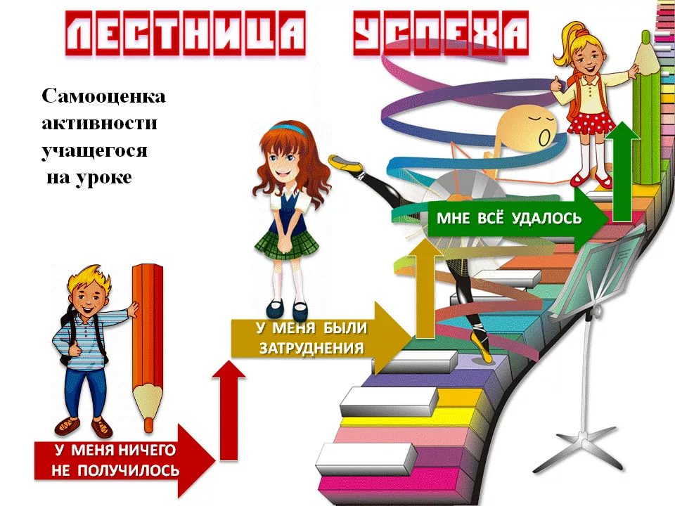
7.Рефлексия. Посмотри на лестницу успеха. На какой ступеньке ты себя ощущаешь после урока?
Рабочий лист к уроку №1
Установить соответствие между названием храма и его иллюстрацией
Архангельский собор Московского кремля | Благовещенский собор Московского Кремля | Успенский собор Московского Кремля
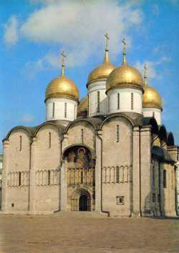
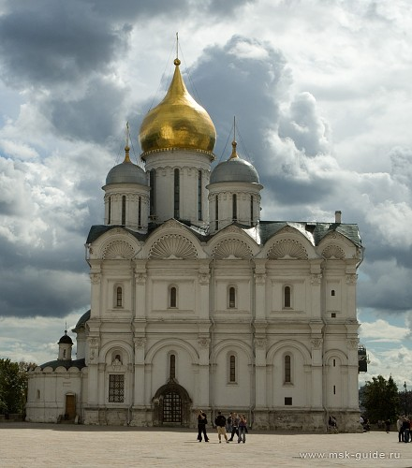
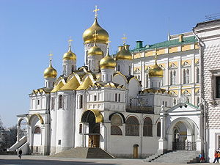

1 2 3

Храмы Кремля

Название храма | № | Чем известен?
Архангельский собор Московского кремля
Благовещенский собор Московского Кремля
Успенский собор Московского Кремля

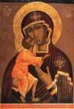
Рабочий лист к уроку №2
Иконы храмов Московского Кремля.

В переводе с греческого слово «икона» – это _______________
______________________________________________________
______________________________________________________

вопросы | картина | икона
Главная задача | Может быть любая | Показать ___________ __________________
Как показан свет? | Падает на человека, образуя ___________ | Проступает через ______________
Каким бывает фон? | Фон может быть _________________ | Золотой фон – символ _________________
Нимб – золотой круг вокруг головы святого | _________________ | Нимб – знак вечности и_________________
Задний план  и линия горизонта | _________________ | _________________
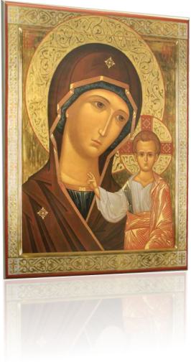
Отметь те характеристики, которые подходят к иконе:

- Реалистичность изображения.
- Подчёркивает духовность.
- Проработаны детали фона.
- Показаны человеческие качества.
- Напоминает о долге.
- Младенец похож на маленького взрослого.
Чудеса от икон

Есть ли иконы у вас дома? Какие? _______________________________________________________________
_______________________________________________________________
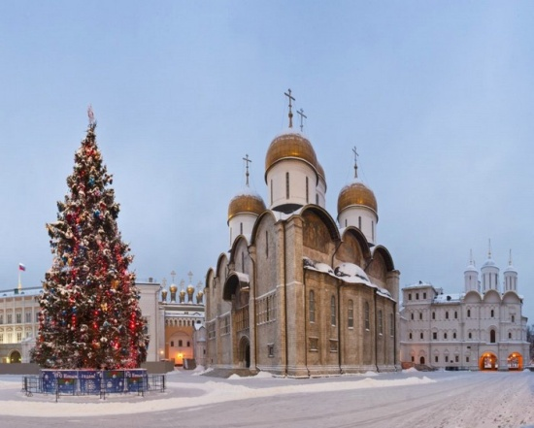
Приложение №1
Опережающее задание учащихся

Из истории Успенского собора
Московского кремля

Кто и когда построил Успенский собор?
Успенский собор Московского кремля — одна из самых красивых и древних духовных достопримечательностей столицы России. В ней венчались на престол царевичи династии Романовых, женились и крестились их дети и внуки. Первый Успенский собор появился задолго до первых русских царей. Он был деревянной церковью. При воцарении на престол Ивана Калиты деревянную постройку снесли, построив каменное здание, поскольку старое сильно утратило свои свойства и постепенно рушилось.
Еще в двенадцатом столетии на месте современного собора располагалась деревянная церковь. При Иване Калите эту постройку снесли и возвели первый собор, который освятили в честь Успения Пресвятой Богородицы. А при Иване III было решено построить новый Храм, так как здание сильно обветшало.
Сначала строительством занимались русские зодчие, но они ошиблись в расчетах, и только что возведенное здание рухнуло. Тогда жена Ивана III, византийская принцесса София, посоветовала своему монаршему супругу обратиться к итальянским мастерам, и был приглашен знаменитый болонский архитектор Ридольфо Аристотель Фьораванти (1415 — 1486) — итальянский архитектор, инженер. Мастер не был знаком с особенностями русской архитектуры, но подошел к делу очень ответственно. Для начала он изучил Успенский Собор во Владимире (именно в этом Храме происходило Венчание на Царство до строительства Московского Собора). Только после этого Фиорованти приступил к работе.
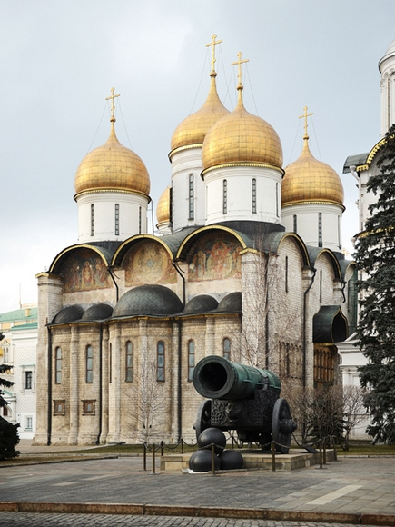
Строительство производилось за рекордные для того времени сроки: уже через четыре года Храм освятили и начали первые Богослужения.

Венчания на Царство и Коронации Императоров Российских
С Успенским Собором Кремля связано множество важных моментов в истории России. Здесь Иван III разорвал в клочки Ханскую грамоту, тем самым освободив Русь от многолетнего ига. Здесь же стали проводиться Венчания на Царство,
произошло в 1547 году, когда на престол взошел Иван IV (Грозный).
Из важных вех истории Успенского Собора можно выделить:
- 1547 год – Венчание на Царство Иоанна IV;
- 1613 год – Венчание на Царство Михаила Федоровича, первого представителя династии Романовых;
- 1682 год – последнее Венчание на Царство (Петр I и Иван V);
- 1724 год – первая Коронация женщины-императрицы (Екатерина Первая);
- 1728 год – первая Коронация Императора (Петр II);
- 1896 год – последняя Коронация Императора.
Коронация императора Александра III и императрицы Марии Федоровны
Царские Венчания в Успенском Соборе проходили торжественно и пышно. Главным элементом была Шапка Мономаха, которая считалась символом власти и мудрости. При императорских коронациях также использовали корону, мантию, императорскую цепь, меч и прочие атрибуты, некоторые из которых изготавливали специально для коронации конкретного монарха. К примеру, в музее Успенского Собора можно увидеть трон, который новгородские резчики изготовили для Ивана Грозного.

Внутреннее убранство

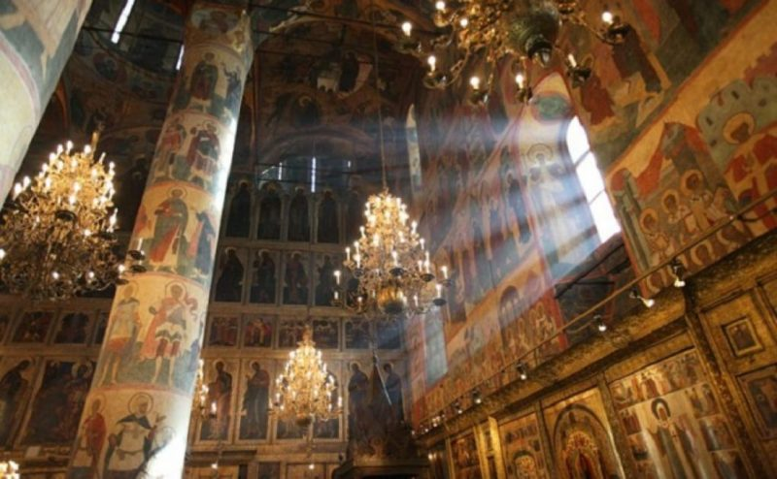
Первоначальную роспись храма выполнили еще в пятнадцатом столетии. Однако со временем фрески и стенописные иконы истерлись, и при Никоне было решено заново расписать стены. В работах принимали участие 150 художников под началом придворных царских живописцев Сидора Паспеева и Паисеиных Бориса и Ивана. Потолочное пространство расписывалось под небесный свод, на верхних частях стен изображены Евангельские сцены, с западной стороны – «Страшный суд», а на круглых столпах – Лики Великомучеников.
В Успенском Соборе Московского Кремля содержится богатейшая коллекция икон. Изначально главной Святыней Храма была икона, написанная Святителем Петром, сейчас она храниться в Третьяковской галерее. А особо почитаемой Святыней стала Божья Матерь Владимирская. Этот образ помог уберечь Россию при вторжении Тамерлана, и теперь Владимирская Богоматерь считается покровительницей Руси.
Иконостас занимает всю ширину Собора. Рядом с иконостасом находится царское молитвенное место, примечательно, что место это использовал только Цесаревич Павел Петрович. В Храме также храниться посох Святителя Петра и Мономахов престол, украшенный пластинами с изображением получения князем Владимиром Шапки Мономаха
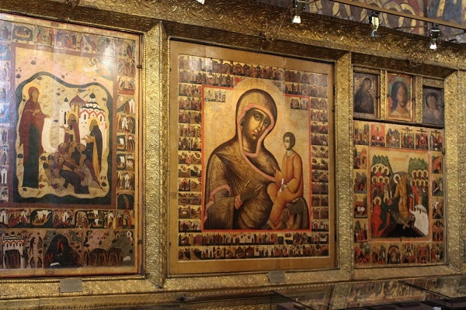

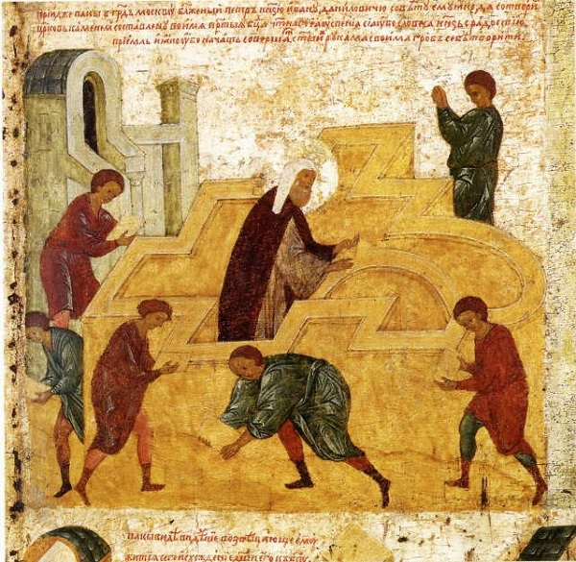

Есть в храме интересная фреска, на которой изображены этапы строительства самого Успенского собора.

Приложение №2
Опережающее задание учащихся

Из истории Архангельского собора
Московского кремля. Почему некрополь.

Православный храм, расположенный на Соборной площади Московского Кремля. Был построен в 1508 году по проекту архитектора Алевиза Нового. Архангельский собор украшает южную — «княжескую» часть Соборной площади. Он расположен рядом с Благовещенским собором и входит в число основных храмов на территории Московского Кремля. Вплоть до ХVIII в. там находили вечный покой великие князья и цари, а сейчас мы воспринимаем этот памятник архитектуры как частичку «живой и зримой» истории российского государства.
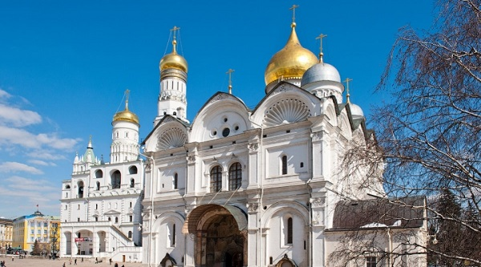

На месте Архангельского собора еще в 1247-1248 годах во времена Михаила Ярославича, брата святого князя Александра Невского, была построена деревянная церковь во имя Архангела Михаила. При Иване Калите в 1333 году был сооружен новый белокаменный храм. По одной из версий его построили в знак благодарности за избавление Руси от голода из-за неурожая ржи в то лето. По другой версии – в память избавления Руси от чумы. Согласно его исчисленьям, каменный Архангельский храм был пятым по счету из заложенных Калитой в Кремле после Успенского собора, церкви Иоанна Лествичника, несохранившегося Петроверигского храма и церкви Спаса на Бору. Тогда Калита, получивший ярлык на великое княжение, застраивал и обустраивал Кремль. Именно в его времена появилось само это слово - Кремль.
Храм имел высоту 20 метров и был самым большим в Кремле. Иван Калита стал первым, кто был погребен под сводами строящегося храма. С тех пор храм стал усыпальницей великих князей Москвы и их ближайших родственников — удельных князей. Во время возведения нового собора Иван III умер, и его погребли в еще недостроенных стенах. Попечителем строительства пришлось стать князю Василию III. С этого момента Архангельский собор стал усыпальницей, там находили упокоение Великие князья, а потом и цари вплоть до Петра Великого.
В XVI веке храм обнесли галереями. Росписью он был украшен изначально, но сохранилась только работа мастеров, которая была выполнена в период с 1652 по 1666 годы и точно воспроизводила предыдущую. Старую роспись можно видеть только на стенах диаконника, в месте захоронения Ивана Грозного.
.К началу 16 века церковь обветшала. Тогда под руководством итальянского архитектора Алевиза Нового в 1505-1508 гг. на месте старого храма строится новый. Для поминовения князей и царей здесь были служители, совершающие панихиды. Здание несколько раз реставрировалось. В 18 веке работы проводились дважды, поскольку храм находился в аварийном состоянии. В 1772 году по проекту Баженова для укрепления здания была сооружена Южная пристройка. Как и другие храмы, после Отечественной войны 1812 года здание пришлось восстанавливать. Оклады и украшения с икон были украдены французскими солдатами. Иконы первых двух ярусов иконостаса использовались как скамейки и кровати. После войны убранство храма и иконостас были обновлены. Изготовлены резные царские врата. С 1955 года в здании храма работает музей. В начале 1980-х годов завершилась очередная реставрация храма. Были отремонтированы каменные надгробия и иконостас, внешнее и внутреннее убранство. Архангельский собор знаменит, как усыпальница царских родов Рюриковичей и Романовых. Всего в нем расположено 46 захоронений, относящихся к царским династиям.

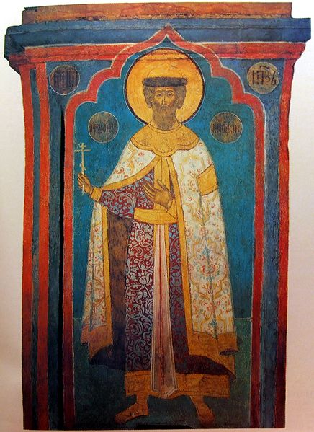
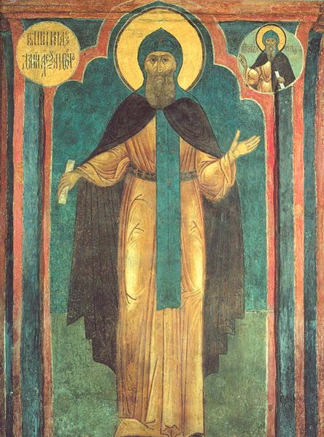

Святой Александр Невский. Фреска, 1666 г., Москва, Кремль, Архангельский собор, роспись юго-восточного столпа
Св. Даниил Московский. Фреска Кремлевского Архангельского собора Московского Кремля. XVII

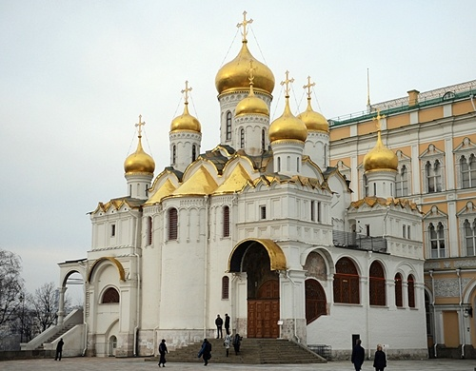
Приложение №3
Опережающее задание учащихся

Благовещенский собор. Архитектурные особенности
По преданию, деревянный Благовещенский собор был построен в 1291 году Владимирским князем Андреем Александровичем. Первые письменные упоминания о каменном храме относятся к концу XIV века. Это была одноглавая бесстолпная домовая церковь великокняжеской семьи, выполненная из белокаменных блоков на подклете, сохранившимся в современном соборе. Предположительно, алтарную преграду церкви украшали фрески с изображением преподобных. Тогда храм называли Благовещением «на Царских сенях», «на великокняжеском Государевом дворе», «на переходах»
В 1405 году храм украсили фресками художников Феофана Грека, Прохора с Городца и Андрея Рублёва. В 1416-м здание разобрали и возвели новое, расширенное до размеров современного. Собор стал трёхглавым с большим центральным и двумя малыми восточными куполами. По стилю он был близок памятникам раннемосковской архитектуры: Успенскому собору в Звенигороде, церкви Рождества Богородицы на Сенях. Фасад, верх барабана и апсиду украшал резной пояс
В 1484 году по приказу Ивана III началось строительство нового здания храма под руководством псковских мастеров Кривцова и Мышкина. Возведение было закончено через пять лет, после чего его освятил митрополит Геронтий. Храм, выполненный из кирпича, был окружён крытыми галереями — папертями. От предшествующей постройки сохранили подклет, использовавшийся для хранения княжеской казны. Украшения фасада относились к разным строительным школам — псковской, владимиро-суздальской, московской. В центральной части храма была использована ступенчатая система сводов. Восточная и южная галереи соединяли собор с дворцом и Казённой палатой. Северо-западная использовалась как парадный вход во дворец и выход на Соборную площадь. На основании папертей были возведены белокаменные столпы, украшенные цветочными четырёхлепестковыми розетками. В 1508-м по указу Василия III собор расписали Феодосий, сын Дионисия, и Фёдор Едикеев. На стенах были изображены Аристотель, Фукидид, Птолемей, Плутарх, Платон и Сократ со свитками в руках. В том же году иконы украсили драгоценными окладами.
Храм пострадал во время пожара в 1547 году: повредились резное убранство и открытые паперти, были уничтожены иконы, книги, настенные росписи. При ремонте фасадов в середине XVI века белокаменные архивольты и капители столпов заменили на кирпичные
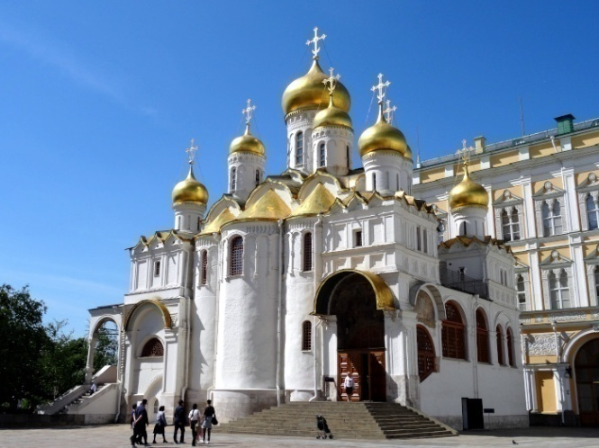
Последний раз храм перестраивали в 1560-е годы при Иване Грозном. На сводах галерей построили придельные церкви, посвящённые Собору Пресвятой Богородицы, Собору архангела Михаила, святому Георгию и Входу в Иерусалим. В это время были также сооружены западные главы на основном объёме храма, после чего он стал девятиглавым. Кровли покрыли золочёной медью, и собор стали называть «златоверхим» Приделы, построенные из маломерного кирпича, перекрыли сводами с распалубками. Стены по образу Архангельского собора отделали филёнками На южной стороне в местном ряду иконостаса была написана «Четырёхчастная» икона. В 1561-м Василий III подарил собору храмовый образ Благовещения, привезённый из новгородского Юрьева монастыря По указу Фёдора Иоанновича на центральной главе установили золотой крест с цатой — символом полумесяца.
В конце XVIII века разобрали Казённую палату, перестроили южную паперть, заложили арочные проёмы между полуколоннами.
В 1800 году полы в пристройках были заменены на белокаменные резные с чёрным мастичным орнаментом. В 1822-м придел во имя великомученика Георгия перестроили и переосвятили во имя Александра Невского. В нём установили иконостас в стиле ампир, заложили старые и пробили новые окна. В 1836 году по проекту архитектора Ивана Мироновского к юго-западному углу собора пристроили ризницу и реконструировали южный фасад паперти, украсив его аркадой.
В 1836 году в южной части храма был создан придел во имя святого Николая Чудотворца. В 1844-м собор соединили переходом с новым зданием Большого Кремлёвского дворца, построенного для Николая I. В 1863—1867 годах была проведена реставрация собора под руководством Фёдора Рихтера. В результате работ заменили кровлю, отремонтировали стропила, кладку сводов и глав. В 1896-м работниками ювелирной фирмы Ивана Хлебникова для иконостаса был изготовлен новый оклад. Интересно, что именно с Благовещенского собора начали свою историю знаменитые кремлевские куранты. В начале XIII века монах и мастер на все руки Лазарь Сербин изготовил уникальный экземпляр механических часов с боем. Их поместили на башню в великокняжеском дворце. Часы тогда стоили огромные деньги. По сути это был самый первый вариант городских часов. Позднее куранты, изготовленные русскими мастерами Жданом и Шумило, появились и на Спасской башне.

Роспись Благовещенского собора Кремля

Покрытие пола Благовещенского собора
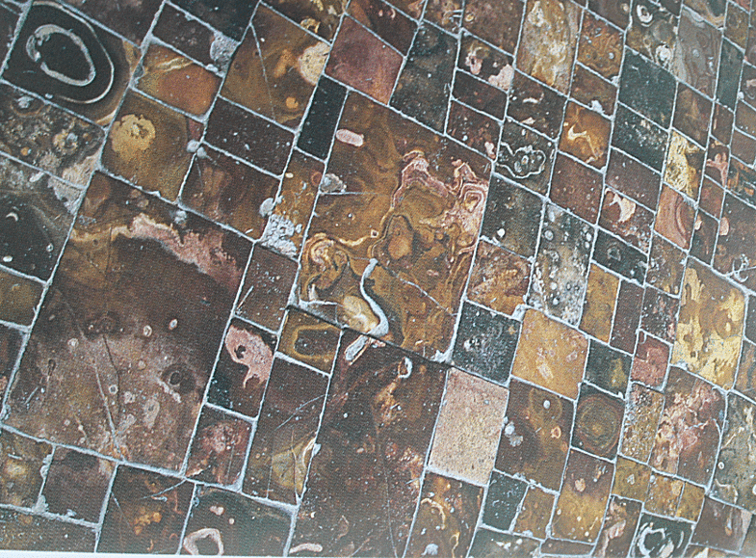

Роспись Благовещенского

собора. Верхний ярус
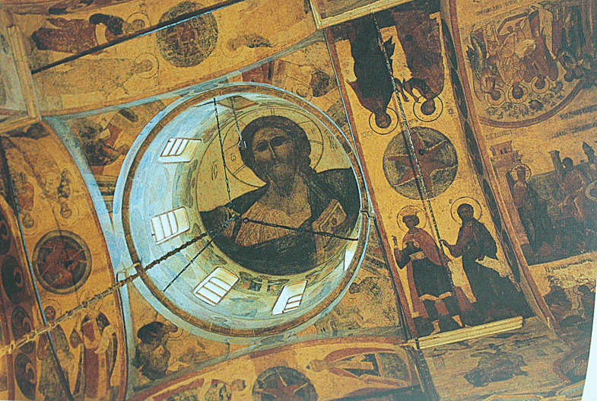

Конспект урока
с элементами материала православной культуры по теме «Культура Древней Руси»
6 класс
базовый уровень
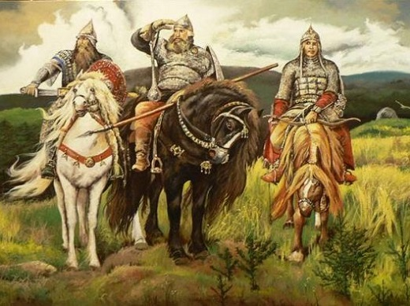

Разработал конспект и провел урок
учитель истории
Саленко Александр Сергеевич

Белгород, 2019

Тема: Культура Древней Руси.

Цель урока: Выявить особенности развития художественной культуры Древней Руси
Задачи урока:
- развитие основ исторического мышления на базе систематизации и обобщения ранее изученного материала, а также углубленного анализа исторического процесса.
- ознакомление учащихся с особенностями развития культуры в Древнерусском государстве, основными памятниками этого периода.
- воспитание чувства патриотизма, национального уважения, гордости, уважения к предмету, любознательности.
Основные понятия: культура, духовная культура, материальная культура, былины, житие, слово, скань, зернь, эмаль, кольчуга.
Оборудование: альбомы, репродукции, фотографии, диск с презентацией, интерактивная доска, мультимедийный проектор.
План урока:  1. Что такое «культура».  2. Происхождение древнерусской культуры.  3. Фольклор.  4. Литература.  5. Архитектура и изобразительное искусство. | 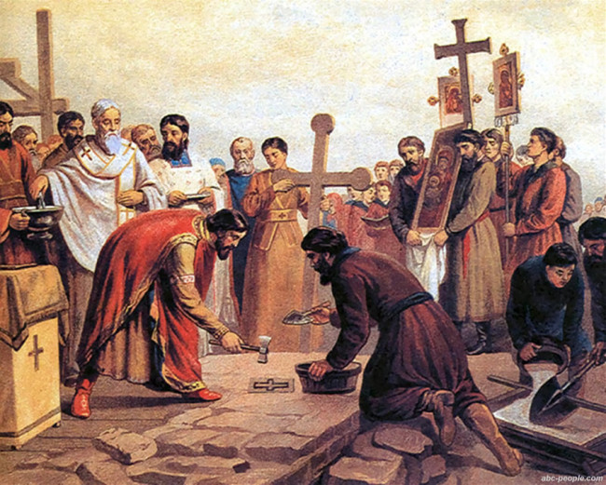  Закладка князем Владимиром Святославовичем Десятинной церкви. Художник В.В. Верещагин

Ход урока:
I. Организационный момент.

II. Актуализация знаний
Задания из вопросов в конце параграфа. Задания выполняются на интерактивной доске: Отметьте предложения, которые характеризуют правление Ярослава Мудрого. Проведите соединительные линии в схеме «Управление государством при Ярославе Мудром». Соотнесите древнерусский термин и его определение. На доске иллюстративный материал. Чтобы узнать тему нашего урока, нам предстоит разгадать кроссворд. Он представлен у вас в раздаточном материале.
- Давайте сформулируем тему урока.
Учащиеся предлагают варианты формулировок темы урока и записывают в рабочую тетрадь по истории тему урока - «Культура Древней Руси».
III. Изучение новой темы.
Беседа с учащимися по темам «Что такое «культура», «Происхождение древнерусской культуры».
- Ребята, а что такое культура, что вы о ней знаете?
Показывает значение термина. Постановка проблемного вопроса:
- Можно ли считать культуру Древней Руси самобытной?

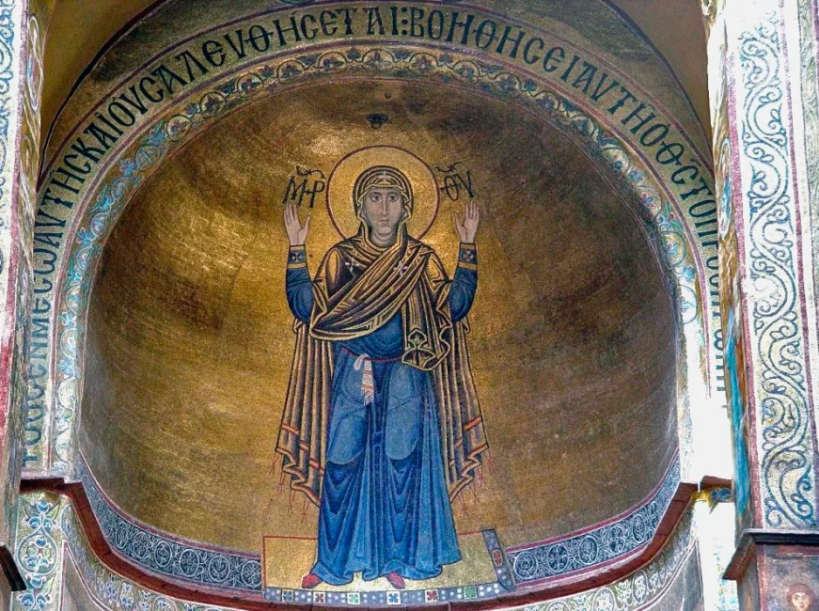  Богородица. Мозаика на куполе Софийского собора в Киеве | Высказывают свои суждения, если необходимо обсуждают мнения одноклассников. Знакомятся с термином, записывают в тетрадь.  Учащиеся отвечают на вопросы:  1. Направления в развитии культуры Древней Руси.  2. Что явилось основой древнерусской культуры.  3. Чьё влияние сказалось на культуре Древней Руси.

Лабораторно-практическая работа по темам «Фольклор, литература, архитектура и изобразительное искусство Древней Руси».
Учащиеся делятся на группы.
Работают с модулем «Культура Древней Руси» и материалом учебника
Иллюстрации можно увеличить при наведении курсора и рассмотреть их. В тексте есть выделенные слова, значение которых можно узнать - навести курсор.

В конце выполнения задания производится отчет каждой группой  1. Когда и кем была создана славянская письменность?  2. Какие идеи были ведущими в древнерусской литературе?  3. Какие былинные герои Вам известны?  4. Главный мотив Древнерусского искусства. Приведите примеры. | Богатыри. Художник В.М. Васнецов

IV. Первичное осмысление и закрепление изученного
Тест на закрепление или работа в рабочей тетради.
Учащиеся самостоятельно осуществляют поиск нужной информации, называют исторических деятелей, достижения культуры
Вывод: Государство - Киевская Русь, стало исторической и культурной колыбелью трех братских восточнославянских народов-русских, украинцев и белорусов.
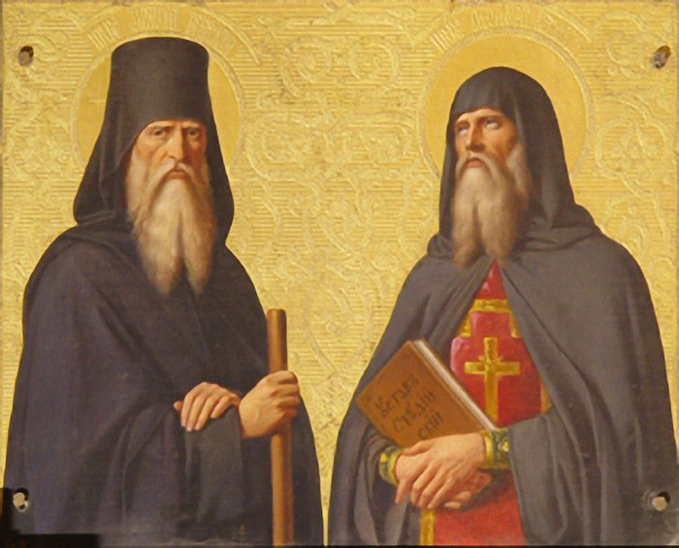  Святые Антоний и Феодосий Печерские.  Художник И.К. Дорнер | V. Итоги урока. Рефлексия  Модуль «Культура Древней Руси». На доске изображения культурных объектов Древней Руси  Проводит беседу по вопросам:  1. Каковы были особенности культуры Древнерусского государства?  2. Каково было влияние христианства на древнерусскую культуру?  3. О каких событиях повествуют былины?
4. Как вы думаете, почему в Древнерусском государстве было много грамотных людей?
5. Какие жанры существовали в древнерусские литературы?
6. Расскажите о произведениях древнерусского зодчества.
VI. Домашнее задание.
Прочитать §7, записи в тетради.
Подготовиться к проверочной работе.
Творческое задание: Составить экскурсию в один из древнерусских городов или деревню.

Технологическая
карта урока
по православной культуре
Тема урока: «Священные образы.
О чем рассказывает икона»

4 класс

(Учебный модуль ОРКСЭ – Основы православной культуры)
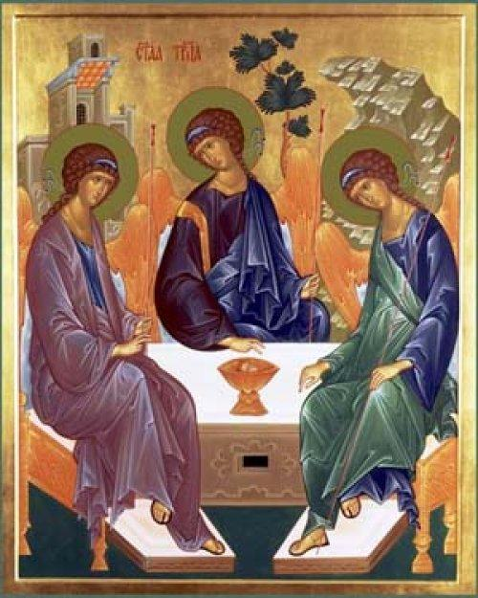

Разработала и провела урок:
Манохина Людмила Николаевна,
учитель истории,
православной культуры

Белгород, 2019
Конспект занятия на тему «Священные образы. О чем рассказывает икона» в 4 классе (Учебный модуль ОРКСЭ – Основы православной культуры)

Тема занятия | «Священные образы. О чем рассказывает икона»
Тип занятия | Урок
Вид занятия | Урок изучения нового материала.
Организационная форма | Фронтальная, парная, дифференцированно-групповая.
Используемые технологии | Технология проблемного изучения, здоровье сберегающая.
Базовые способности школьников, на которые ориентировано занятие | Учащиеся умеют:  - работать со справочным аппаратом учебника;  - понимать и осмысленно пересказывать текст учебника;  - выражать свое отношение к прочитанному;  - отвечать на вопросы по содержанию текста;  - делить текст на части;  - выделять главное;  - сравнивать, делать выводы;  - доказывать свою точку зрения;  - высказывать собственное отношение к фактам, событиям.
Группы формируемых компетенций | Социальные, коммуникативные, информационные, технологические, рефлексивные.
Формы работы, приемы, методы | Формы: фронтальная, групповая, парная.  Методы: практический, частично-поисковый, проблемного изложения, создание ситуации успеха, контроля, с/работы.  Приемы: « Да-нетка», «Синквейн».
Средства обучения: | проектор, презентация, учебник, тетради, репродукции икон, книга о храмах Белгорода и его окрестностей, раздаточный материал.
Цель занятия | Формирование первого представления об иконах.
Задачи занятия | Образовательные:  - объяснять понятие – икона;  - знать особенности написания икон;  - выяснить, чем икона отличается от обычной живописной картины;  - выяснить значение икон для христианина.  Развивающие:  - участвовать в эвристической беседе, решать проблемные задания, делать выводы.  - Работать в группах и парах, публично выступать.  Воспитывающие:  - уметь воспринимать красоту;  - способствовать развитию любви к культуре и истории страны.
Формирование УУД | Личностные:  - осознание культурной идентичности, уважение к культуре народа.  Познавательные:  - поиск и выделение информации, анализ объектов с целью выделения признаков, создание способов решения проблем, доказательство.  Регулятивные:  - целеполагания, оценивание степени успешности.  Коммуникативные:  - планирование учебного сотрудничества, выражение своих мыслей, понимать позицию другого, работать в парах, группах.
Планируемые результаты | Предметные:  - овладение базовыми знаниями, развитие умения искать, анализировать, сопоставлять события.  Личностные:  - осознание своей этнической принадлежности, знание культуры своего народа  Метапредметные:  - готовность к сотрудничеству, владение умениями работать с различными источниками

Ход занятия
Этап занятия | Деятельность учителя | Деятельность учащихся | Формируемые метапредметные компетенции | Технологии, методы, приемы формирования компетенций
- Оргмомент. | Проверяет готовность к уроку. Создает ситуацию успеха через график настроения. | Проверяют готовность к уроку. Желают друг другу успеха. Оценивают свое настроение. |  | Метод: создание ситуации успеха.
- Целеполагание и мотивация. | Учитель подводит к теме урока через отрывок из произведения «Казачьей колыбельной песни» М.Ю. Лермонтова.  Дам тебе я на дорогу  Образок святой.  Ты его, моляся Богу,  Ставь перед собой.  - О каком образке идёт речь?  - Что же такое икона?  - Кто изображается на иконах? | Включаются в мыслительную деятельность:  - формулируют тему урока, понравившуюся записывают в тетрадь;  - ставят задачи;  - прогнозируют ожидаемые результаты. | Коммуникативная. | Элемент технологии развивающего обучения.  беседа
- Первичное осмысление материала.  - Изучение нового материала. | Ставит проблемный вопрос и создает условия для поиска решения проблемы.  П/вопрос: Чем икона отличается от обычной живописной картины?  Предлагает самостоятельную работу в группах (группы создаются по силам и способностям учащихся).  Как появилась первая икона?  Как писались древние иконы?  Кто был одним из самых известных иконописцев на Руси?  Работа с учебником с.52-55.  Посмотрите на эти два изображения. Можно ли их назвать иконами?  Выясним, в чём отличие картины от иконы.  Составление таблицы.  Предлагает проверить выполненное задание, сделать выводы и подвести итоги. | Делятся на группы, знакомятся с заданиями, при необходимости задают вопросы, распределяют роли; планируют работу.  Выполняют задания, работая с различными источниками информации: с раздаточным материалом – 1 -3 группа, с учебником стр. 52-55 – 4 группа.  Делают записи на предложенных цветных листах бумаги.  Каждая группа прикрепляет к большой таблице на доске свои листы с выполненным заданием, дают объяснения.  Делают выводы.  Подводят итоги. | Коммуникативная  Когнитивная  Компетенция в решении проблем | Приемы: «Да-нетка»  Технология: проблемного обучения.  Методы: частично-поисковый,  проблемного изложения,  самостоятельной работы.
- Физкультминутка | Создает условия для укрепления и сохранения здоровья. | Выполняют движения под музыку и стихи учителя.  Делают гимнастику для глаз. |  | Здоровье сберегающая технология.
- Изучение нового материала | Предлагает посмотреть фрагмент фильма к уроку «Икона» Чупрова Леонида Александровича и ответить на проблемный вопрос: - Какое значение имеет икона в жизни православного человека?  Предлагает самостоятельную работу в тетрадях: составить словарик урока. | Смотрят фрагмент фильма.  Отвечают на поставленный вопрос, доказывая свою точку зрения.  Самостоятельная работа.  Проверка. | Культуроведческая | Методы:  наглядный – демонстрация,  самостоятельной работы.
- Первичное закрепление | Предлагает детям работу в парах: сгруппировать раздаточный материал по группам: иконы, картины. | Выполняют задание в парах.  При проверке идет обсуждение, дети доказывают свою точку зрения.  Проверка. | Аксиологическая  Коммуникативная | Практический метод.
- Рефлексия | Предлагает сопоставить поставленные в начале урока задачи с уровнем своих достижений. Вновь оценить настроение. | Оценивают результаты деятельности.  Оценивают настроение. |  | Метод: создание ситуации успеха.
- Домашнее задание | Учитель предлагает учащимся самим выбрать вид работы: узнать, какие иконы есть у вас дома, что вы можете о них рассказать (спросить у взрослых); составление синквейна.

Раздаточный материал

1 группа. Как появилась первая икона?
В древние времена тяжело заболел правитель одного из городов князь Авгар. Но ему открылось, что излечение произойдёт, если он увидит лицо Иисуса Христа. Он послал придворного живописца найти Христа и написать Его образ. Художник отыскал Иисуса, но выполнить портрет не смог по «причине сияющего блеска лица Его».
На помощь пришёл сам Господь. Он взял у художника кусок ткани и приложил к Своему Божественному лицу, отчего на ткани, силою Благодати, запечатлелся его Образ. Когда Авгар увидел этот Образ – первую, самим Господом Сотворённую икону, и с верою приложился к нему, то получил полное исцеление. Икона так и называется «Спас нерукотворный».
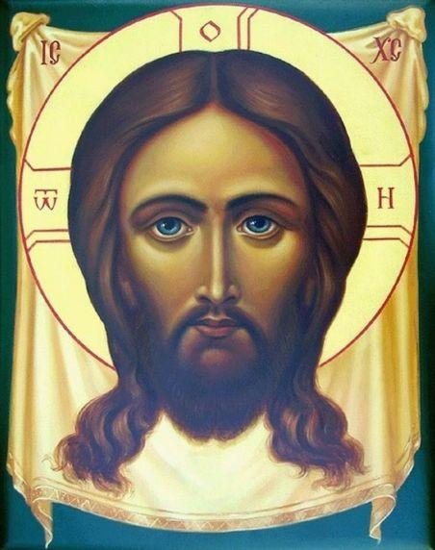

2 группа. Как писались древние иконы?
Икона пишется на доске, в Византии чаще всего использовались кипарисовые, а на Руси липовые и сосновые доски. Из отдельных досок сбивался щит, который укрепляли с обратной стороны специальными шипами (шпонками) предохраняя от возможного рассыхания и коробления. Доску сушили и выравнивали. Мастер-иконописец наклеивал холстину (ткань) ПАВОЛОКУ на доску, поверх накладывали грунт (ЛЕВКАС) из рыбьего клея и толчёного мела, а потом полировали до блеска. Краски делали из травы, цветов и полудрагоценных камней, растёртых в порошок, который смешивали с квасом и добавляли яичный желток. Краска называлась ТЕМПЕРА. А потом плавили янтарь и покрывали икону. Получалась плёнка, которая держится веками.
Перед началом работы иконописец долго постился, накануне ходил в баню, облачался в чистую рубаху, возносил молитву Богу, спрашивая у него благодати за свои труды.

3 группа. Кто был одним из самых известных иконописцев на Руси?
Одним из великих русских иконописцев был Андрей Рублёв. Никому не известно точно, когда он родился. Условно считают в 1360 году, умер в 1430.
Самая известная икона А. Рублёва «Троица». Давно это было: жил в монастыре монах Андрей. Иконы писал чудесные, что радостно было молиться перед ними Богу. И вот задумал он написать добрую и светлую икону: изобразить самого Бога в образе святой Троицы (Бог Отец, Сын Божий и Святой Дух). Долго Андрей молился и вдруг увидел в сиянии света: три Ангела сидели перед чашей. Услышал слова «любовью должен соединяться человек с Богом и ближними, тогда и уподобится он Святой Троице». Видение исчезло, и мастер приступил к работе. Молился Андрей, и наливалась, расцветала под его кистью красками икона, наполнялась чудесным и добрым светом. В иконе Рублёва царит согласие и любовь к человеку. Сейчас икона находится в Московском храме Святителя Николая, при Третьяковской галерее.

4 группа
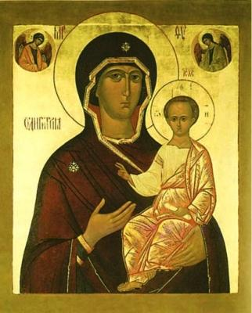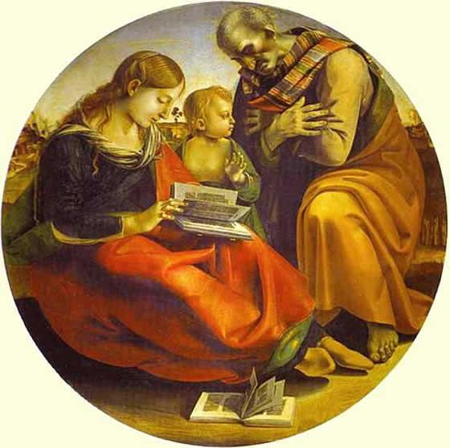
Работа с учебником с.52-55.
- Посмотрите на эти два изображения. Можно ли их назвать иконами?
- В чём отличие картины от иконы?
Составление таблицы. Заполнить пропущенные слова в таблице, используя карточки со словами, выданные учителем.
икона | картина
1) свет (……..)  2) сюжет (……..)  3) нимб (………)  4) строгие линии  5) …….. перспектива (линии расходятся)  6) образы смотрят на тебя  7) авторы ……….  8) назначение …………. | 1) светотень  2) сюжет (……….)  3)  4) беспорядок  5) ……… перспектива – (линии сходятся)  6) ……………  7) авторы …………  8) назначение ………….
Эталон ответа: икона | картина
1) свет (золотой фон)  2) добро, любовь  3) нимб (символ веры, надежды, любви)  4) строгие линии  5) обратная перспектива (линии расходятся)  6) образы смотрят на тебя  7) иконописцы  8) перед иконами молятся | 1) светотень  2) борьба добра и зла  3) –  4) беспорядок  5) задний план, горизонт (прямая перспектива – линии сходятся)  6) мы вглядываемся в изображение  7) художники  8) любуются

Закрепление. Работа в парах.
1) Разделить репродукции на две группы: иконописные изображения и картины (иконы: Пресвятая Богородица Владимирская, Преподобный Сергий Радонежский, Святой царевич Димитрий Угличский, картины В.М. Васнецова «Алёнушка», «Гусляры»).

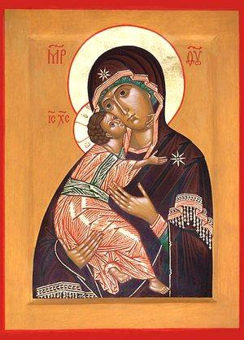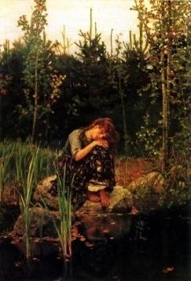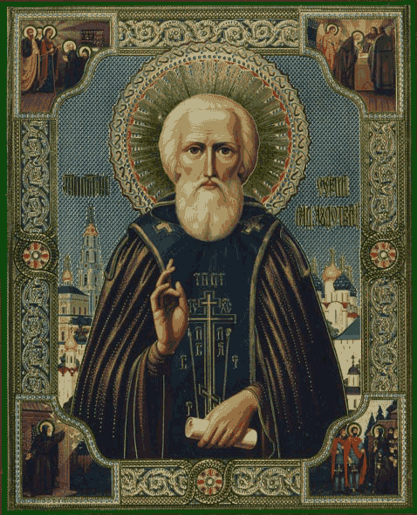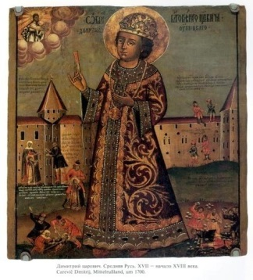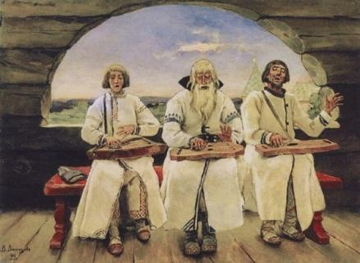
Почему так разделили?

Технологическая
карта урока
по православной культуре
Тема урока: «Монастырь- центр христианской культуры»

5 класс
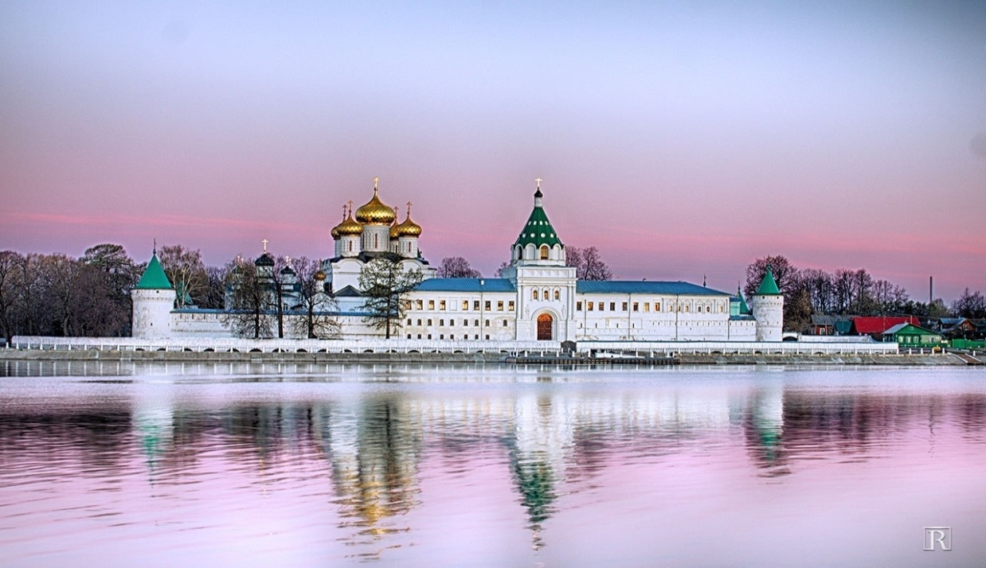

Разработала и провела урок
Костенко Яна Игоревна,
учитель истории

Белгород, 2019

«Монастырь – центр христианской православной культуры»
Цель: создать условия для осмысления учащимися значения монашества, как добровольный выбор пути служения Богу человеком, познакомить с особенностями монастырской жизни.
Задачи:
- обучающие: дать учащимся первоначальные представления о православном монастыре и его обитателях;
- развивающие: развивать нравственные качества личности, коммуникативные, информационные компетенции;
- воспитательные: воспитывать уважение к людям, ведущим монашескую жизнь, любовь и уважение к православным святыням России.
Задачи, ориентированные на достижение:
личностных результатов
- прививать интерес к культуре и истории родной страны;
- формулировать общие для всех людей правила поведения в монастыре.
метапредметных результатов
- формировать умение отбирать главное, синтезировать; оценивать услышанное и увиденное с целью подготовки к последующему изложению данного материала в виде творческой работы;
- формировать умение договариваться, находить общее решение; формировать умение выражать свои мысли; строить монологическое высказывание.
предметных результатов
- воспитание у учащихся любви к своему Отечеству, уважению к историческому прошлому и настоящему нашей Родины;
- формирование устойчивого интереса к предмету, желания больше узнавать о православной культуре России;
- формирование интереса к использованию информационных технологий при изучении предмета.

Основные понятия: монах, монахиня, послушание, монашество, монашеское облачение (клобук, мантия, чётки, пояс).
Оборудование: мультимедийный проектор, компьютер, карточки со словами, презентация, рабочие тетради, учебник, тестовые задания на листах.
Формы и виды деятельности: беседа, комментированное чтение, устный рассказ на тему, работа с иллюстративным материалом, самостоятельная работа с источниками информации, участие в учебном диалоге.

Ход урока:

Этапы урока  Деятельность учителя | Деятельность обучающихся | Формируемые УУД
I. Мотивационный этап  Просмотр фрагмента видео  -Что вы сейчас слышали и видели? Где и когда мы слышим колокольный звон? К чему он нас призывает? Где молятся православные люди? С каким настроением люди приходят в храм?  Параллельно учитель читает стихи.  В густой листве затерян монастырь,  Над ним лишь небо, да, как вата облака.  Вокруг полей российских гладь и ширь,  А вдалеке виднеется река.  Святой источник спрятан средь берез,  Лишь только ветер шелестит листвой.  Блуждаем в царстве собственных мы грез,  Боясь спугнуть волнующий покой.  Прозрачный воздух, ярка неба синь,  А вдалеке виднеется река.  В густой листве затерян монастырь,  Над ним не властны время и века.  - О чём это стихотворение? Какое настроение у вас возникло при слушании? Почему?  II.Актуализация знаний  Проблема:  Как вы считаете, храм и монастырь – это синонимы?  Давайте вспомним, что мы знаем о храме?  III.Постановка темы и цели урока  -Как вы считаете, о чём пойдёт разговор на нашем занятии?(тема)  - Что мы можем узнать о монастырях на уроке?(цель и задачи)  IV. Этап усвоения новых знаний  -Попытаемся разобраться, что же такое монастырь. Для этого я предлагаю вам соотнести два названия одного и того же понятия: монастырь – обитель.  -Как вы считаете, каким должен быть монастырь? Для чего он создавался испокон веку?  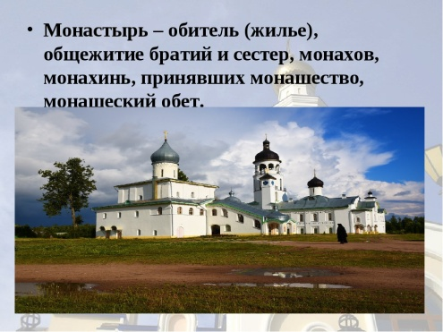  - Какие вы знаете монастыри в Белгородской области?  - Каково, по-вашему, значение монастырей в истории и культуре нашего государства? Что Вы знаете о монастырях и монахах?  Обобщение по первому вопросу  Вернёмся к нашей первой проблеме: Чем монастырь отличается от храма?  Работа с учебником  Перейдём ко второй проблеме, поставленной в начале урока:  Кто такие монахи? Являются ли слова монах и священник – синонимами?  Предлагаю немного поразмышлять.  - Объясните значения слова монах и инок.  - Что такое обет? Какие обеты принимает человек, принимающий монашество?  - Каков путь от мирской жизни к монашеству?  - Какими качествами должен обладать монах? С кем или с чем они ведут борьбу?  - Как выглядит монашеское облачение?  На вопросы вам поможет ответить учебник (с.80-81).  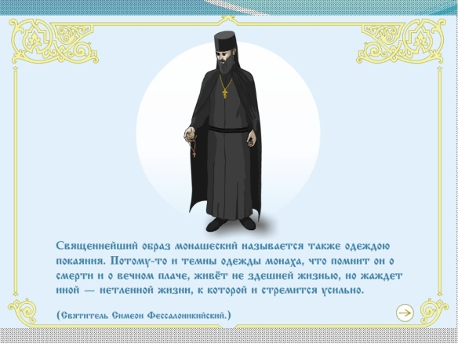  Подведём небольшой итог  - Кто такой монах? И почему его называют воином?  V.Физкультурная пауза  VI. Этап усвоения новых знаний  Христианское монашество появилось достаточно давно, ещё в III веке от Рождества Христова, сначала это были монахи-отшельники, или пустынники, затем люди, видя благодать, исходящую от монахов, стали приглашать их к себе поближе – в города, монахи стали селиться в городах и объединяться в монастыри.  Первый христианский монах святой Антоний Великийжил один вдали от людей и лишь иногда приходил в село или город для того, чтобы поменять сплетённые им корзины на муку. Со временем люди заметили в глазах монахов какую-то особую тишину, радость, свет, мир.  Также хорошо известны Святитель Василий Великий – автор правил для монастырей и Пахомий Великий– автор первого монашеского общежительного устава.  - Как вы считаете, почему монахи уходят от мирской жизни, а некоторые даже отказываются от общения с другими людьми?  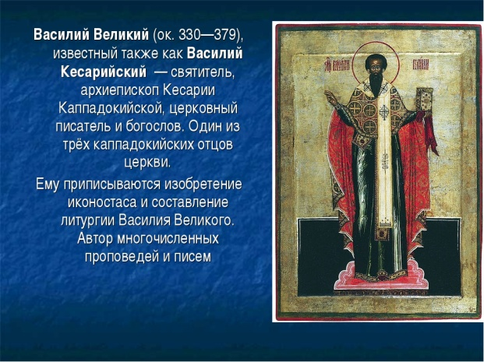  Почему люди идут в монахи? «Причина у всех одна и та же: Бог позвал! Это внутренняя причина настолько сильная, что ты не можешь заниматься чем-то другим, иначе перестанешь быть собой. Хочу сказать, что я никогда всерьёз о своём выбранном пути не пожалел»  А что могут делать монахи такого особенного? «Монах посвятил себя молитве и богообщению. Его дело – молиться за весь мир, и о тех, кто не молится о себе».  В чём вы видите своё служение, в чём оно приносит пользу обществу?«Я служу Богу и людям. Богу ничего не нужно, Ему всего хватает. Он дал мне эту жизнь, чтобы я, служа Ему, хоть чему-то научился»  Работа с учебником  Перейдём, наконец, к третьей проблеме: Трудно ли стать монахом?  Познакомимся с притчей о том, как поссорились два монаха учебник (с. 82).  - Почему монахи не могут поссориться?  - Что, по-вашему, означает главное правило монашеской жизни «трудись и молись»?Послушайте притчу «Два весла».  Однажды один монах перевозил на лодке человека через реку. На веслах монаха было написано: "Молись"на одном и "Трудись"на другом.  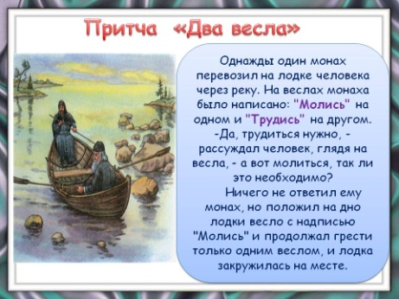  Почему без молитвы труд не приносит удовлетворения, успеха?  VII.Итог урока  Рефлексия  Подведём итоги нашего занятия:  Выполните задание: соедини стрелочками монастырь с его главным предназначением. Поясни свой выбор.  Монастырь:  - Место спасения и молитвы за весь мир.  - Центр государства.  - Хранилище древних книг.  - Центр просвещения.  - Место производства красивых вещей.  - Центр православной культуры.  - Военная крепость.  В начале урока нами были поставлены вопросы, требующие решения.  - Удалось ли нам их решить? В полной мере или нет?  - Как вы оцениваете сегодняшнее занятие:  1. Было ли оно познавательным, интересным?  2. Каков уровень материала – лёгкий, сложный?  3. Всё ли узнали о монашестве? О чем ещё хотели бы узнать?  Оцените свою работу на уроке:  - Я узнал много нового, мне было интересно, мне на уроке было приятно работать (красная карточка).  - Я не совсем хорошо понимал, что от меня требуется, был не очень активным, но работа в целом понравилась (жёлтая карточка).  - Меня данная проблема не заинтересовала (белая карточка).  Домашнее задание.  Мы не все вопросы затронули. Поэтому для домашней работы предлагаю задания:  - подготовить сообщения о святых старцах, о монахах и монахинях России.  - поработать со словарём (трапезная, отшельник, постриг, преподобный, мощи, братия, паломник, игумен, келья). | Колокола звонят в храме. Они призывают верующих прийти на службу, помолиться.  Прихожане сосредоточены на общении с Богом, они должны искренне осознавать смысл своего прихода в храм  Дети слушают, обсуждают.  Храм – это особое здание, где проходят богослужения, куда люди приходят помолиться, пообщаться с Богом с помощью молитвы (повторение изученного ранее материала).  Тема: Монастыри.  Цель и задачи:  Предположения обучающихся…  По итогу рассуждений на доске открываются задачи:  -Узнать, что такое монастырь?  -Чем монастырь отличается от храма?  -Каково их значение в истории и культуре нашей Родины?  -Кто живёт в монастыре?  -Кто такие монахи? Монахи и священники это синонимы?  -Почему некоторые люди становятся монахами?  -Каким должен быть монах?  Монастырь – это:  -Духовный центр (служение богу)  - Защита от нападения  -Центр культуры и искусства (иконопись, переписывание книг, ведение летописи).  - Социальный центр (больницы, приюты, школы).  -Ремесленный центр.  Рассуждения обучающихся.  Ответы на вопросы: Монах (монахиня) – это человек, который по своим религиозным  убеждениям решил жить без семьи.  Работа с учебником. Слушание, чтение, поиск ответа на вопросы, рассуждения на предложенную тему.  Рассуждения обучающихся.  Воины – это защитники Отечества! А монахи – это тоже воины, но сражаются они на духовном фронте. Вера – это их щит, а оружие – молитва.  Рассуждения обучающихся.  Рассуждение обучающихся.  Рассуждение обучающихся.  Рассуждение обучающихся.  Подведение итогов, самооценка. | коммуникативные личностные  коммуникативные  регулятивные познавательные  познавательные  коммуникативные  регулятивные коммуникативные  познавательные  коммуникативные регулятивные познавательные личностные  познавательные  регулятивные  коммуникативные  личностные  познавательные коммуникативные  коммуникативные личностные  познавательные регулятивные коммуникативные личностные  коммуникативные личностные  познавательные  коммуникативные  познавательные  коммуникативные личностные  коммуникативные личностные

Приложение
Работа в группах на листочках.
Словарная работа (работа над основными понятиями урока):
Заполните пропуски. Найдите в тексте значение этих слов
1 группа
Монах_____________________________________________________________ Послушание________________________________________________________ Монашеский обет___________________________________________________ Постриг монаха_____________________________________________________

2 группа
Клбук____________________________________________________________
Мантия____________________________________________________________ Чётки_____________________________________________________________
Пояс______________________________________________________________

Тестовые задания (могут выполняться индивидуально, в парах, в четверках):
1. Закончите предложение:
Люди уходят в монастырь, когда
1) ..у них не ладится в жизни;
2) им хочется, чтобы ими восхищались;
3) чувствуют потребность постоянного общения с Богом.
2. Закончите предложение:
Основным в монашеской жизни является
1) труд и молитва;
2) желание быть лучшим в монастыре;
3) самоистязание и самолюбование.
3. Закончите предложение:
Монашеская жизнь
1) скучна, так как нечем заняться;
2) не отличается от обычной;
3) по-своему радостна, так как направлена к Богу.
4.Закончите предложение:
Послушание в монастыре нужно для того, чтобы
1) узнать, что такое унижение;
2) победить в себе грех гордыни (то есть быть тихим, кротким, смиренным перед Богом и людьми);
3) просто всех слушаться.

Работа по карточке «Предметы монашеского облачения»

Технологическая
карта урока
по православной культуре
Тема урока: «Как христианство пришло на Русь»

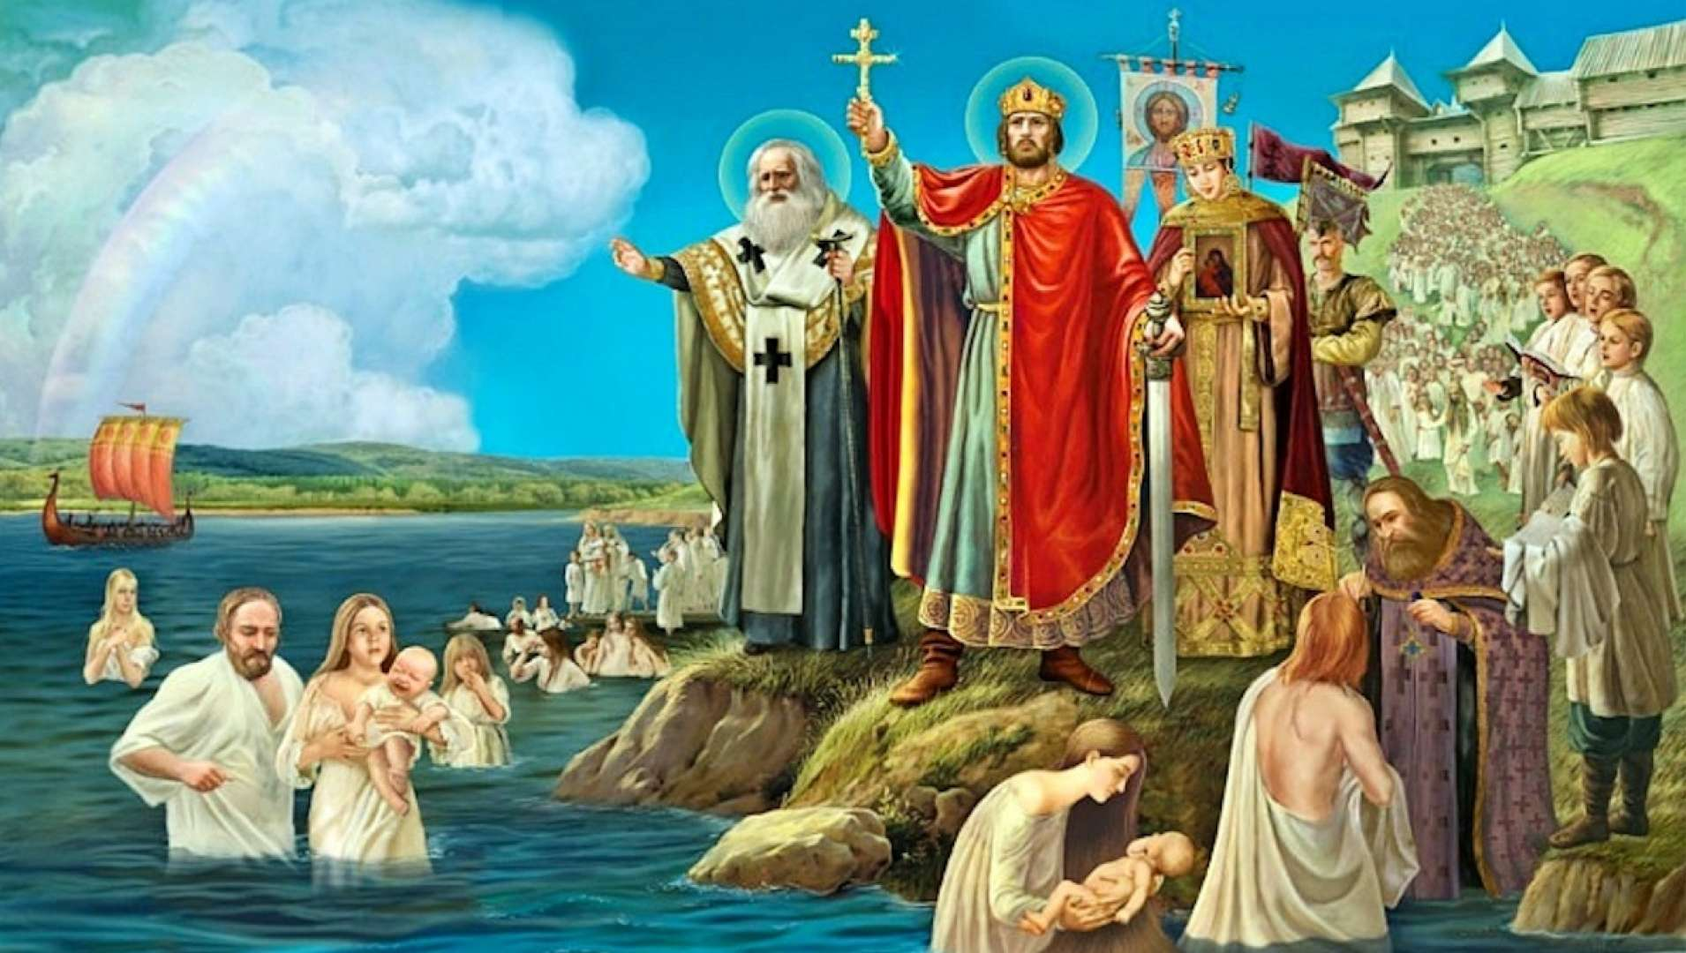
6 класс

Разработала и провела урок
Гордиенко Светлана Николаевна,
учитель истории

Белгород, 2019
Тема урока: Как Христианство пришло на Русь. Святая равноапостольная княгиня Ольга.
Цель: познакомить с событиями, предшествовавшими принятию христианской веры на Руси; показать примеры благочестия в жизни святой княгини Ольги и раскрыть ее роль в утверждении христианства на Руси.
Задачи | Ознакомление с развитием православной культуры в истории России.  Задачи:  - Формировать знания о деятельности князя Владимира, направленной на распространение христианства на Руси и её историческом значении; знания о понятиях церковь и крещение, и их значимости в жизни человека;  - Совершенствовать умения и навыки индивидуальной и групповой работы, анализа текста, иллюстративного материала, обобщения;  - Развивать самостоятельность и осознания значимости деятельности исторических личностей и чувство религиозного единения
Необходимое оборудование | Компьютер, проектор

Планируемые результаты урока
Личностные | Развитие самостоятельности и чувства религиозного единения, развитие эстетических чувств
Предметные | Знания о деятельности князя Владимира, направленной на распространение христианства на Руси; знания о понятиях церковь и крещение, и их значимости в жизни человека
Метапредметные (регулятивные, познавательные, коммуникативные) | Овладение логическими действиями анализа текста и иллюстративного материала, поиска, выделения необходимой информации, овладение навыками осознанного построения речевых высказываний
Формы контроля и диагностики достижения результатов обучения | Фронтальный опрос, тесты для контроля
Тип и вид урока: урок - исторический обзор, урок изучения нового учебного материала
Методы: объяснительно-иллюстративный, частично-поисковый, исследовательский
Формы организации: индивидуально-фронтальная, парная, групповая
Дидактический материал и оборудование: компьютер, проектор, слайды, карточки с заданиями: «Вставь пропущенные слова» для работы в группах, «Найди лишне слово» для работы в парах, «Закончи предложение» для работы в группах, диск с мультимедийным приложением по православной культуре.
План урока:
I. Оргмомент.
II. Вступительное слово учителя. Сообщение темы и цели урока
III. Актуализация знаний учащихся
IV. Раскрытие темы урока:
1. Святой апостол Андрей Первозванный
2. Набег князей Аскольда и Дира на Византию
V. Физкультминутка
VI. Продолжение работы над раскрытием темы урока:
3. Житие княгини Ольги
4. Исследовательская работа над раскрытием понятия «благочестие» в жизни княгини Ольги
VII. Итог урока. Рефлексия
VIII. Домашнее задание
Подготовительная работа к уроку: подготовка сообщений учащимися, разучивание стихотворений
Ход урока
I. Организационный момент
II. Вступительное слово учителя. Сообщение темы и цели урока
Учитель: Ребята, прочитайте слова, записанные на доске:

«Да ведают потомки православных
Земли родной минувшую судьбу».
- К чему призывает нас великий русский поэт А.С.Пушкин? (не забывать славную историю своей страны)
Учитель: Верно. Мы должны помнить свое прошлое, потому что без прошлого нет настоящего. И сегодня на уроке мы откроем странички нашей истории, которые расскажут нам о том, как пришла на русскую землю вера православная. В течение урока мы проведем исследование с целью узнать, кто способствовал проникновению и утверждению христианской веры на Руси, познакомимся с их благочестивой жизнью.
III. Актуализация знаний учащихся
Беседа
Какую веру исповедует наша страна на протяжении многих веков? (православную)
А кем были наши предки до принятия веры? (язычниками)
Какие языческие обряды и обычаи сохраняются в нашем народе и доныне? (сжигание чучела на Масленицу, гадание)
IV. Раскрытие темы урока
Появление и распространение христианства на Руси
1. Святой апостол Андрей Первозванный
Ученик: «О, светло светлая и прекрасно изукрашенная земля Русская! Многими красотами прославлена ты: озерами многими славишься, реками и источниками неисточимыми, горами, крутыми холмами, высокими дубравами, чистыми полями, диковинными зверями, разнообразными птицами, бесчисленными большими городами, славными селянами, монастырскими садами, храмами Божьими и грозными князьями, честными боярами и многими вельможами. Всем ты преисполнена земля Русская, о, православная вера христианская…»
Учитель:
Но не всегда Русь была православной.
Русь, опоясана реками
И дебрями окружена.
С болотами и журавлями,
И с мутным взором колдуна.
(Демонстрация изображения идолов).
Жили на Руси тогда люди, которые поклонялись разным идолам. Пребывали они во тьме языческой. Но пришел на наши земли в I веке святой апостол Андрей Первозванный. Он принес свет веры христианской и посеял ее семена в сердца человеческие, и возрастали они веками, пока не принесли великий плод – Русь Святую.
Просмотр видеолекции о святом апостоле Андрее Первозванном (мультимедийное приложение к урокам православной культуры)
Ученик: (Демонстрация изображения на карте пути следования святого апостола Андрея).
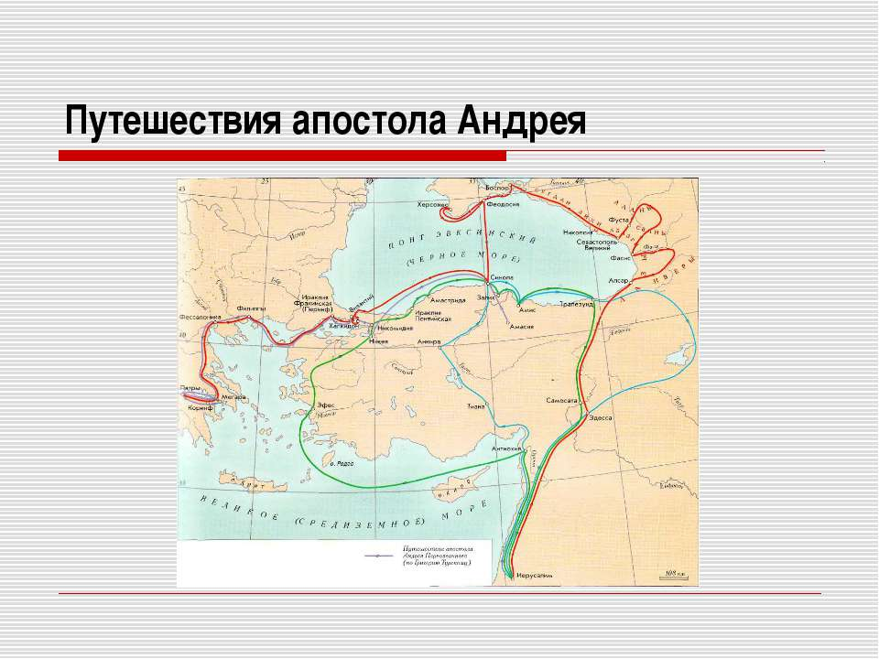
Святой апостол Андрей Первозванный пришел на Русь из Грузии и в городе Херсонес основал первую Церковь. Далее из Крыма он отправил вверх по реке Днепр до места, где теперь стоит город Киев. Автор «Повести временных лет» пишет, что: «Андрей… прошел в устье днепровское и оттуда пошел вверх по Днепру. И случилось так, что он пришел и стал под горами на берегу. И утром встал и сказал бывшим ученикам: «Видите ли, горы сии? На горах сиих воссияет благодать Божия, будет город великий, и воздвигнет Бог в нем много церквей». Он взошел на горы эти, благословил их, и поставил крест, и помолился Богу, и сошел с горы этой, где впоследствии возник Киев». Затем апостол дошел до Новгорода, а оттуда, по преданию, на остров Валаам, где разрушил языческие капища и воздвиг каменный крест.
Учитель: У вас на столах лежат листочки с текстом:
«Впервые о христианской вере наши предки узнали в (II, I) веке от апостола Андрея Первозванного. Он пришел к нам из Грузии и, начав с (северных, южных) территорий, дошел до (южных, северных) пределов Руси. О городе (Новгороде, Киеве) он произнес такие слова: «На горах сих воссияет благодать Божия, будет город великий, и воздвигнет Бог в нем много церквей», а на острове Валаам он воздвиг каменный крест».
Вам нужно раскрыть скобки и вставить нужные слова.
Выполнение задания в парах
После проверки, I и II предложения ученики записывают в тетрадь.
2. Набег князей Аскольда и Дира на Византию
Учитель: Новое учение содержало высокое нравственное начало, было пронизано любовью, милосердием, призывало на путь добра. Но оно не сразу утвердилось среди наших предков – славян. Тьма язычества крепко держала свои жертвы.
Достоверные сведения о распространении христианства на Руси относятся к IX веку. В русских летописях содержится рассказ о походе на Царьград русских князей Аскольда и Дира.
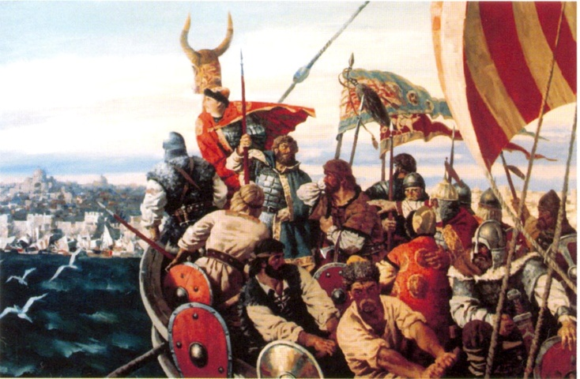
Историю об этом походе вы узнаете, когда самостоятельно прочитаете об этом в учебнике (с. 27)
После чтения текста проводится беседа по вопросам:
- Кто защитил греческий народ? (Бог, по молитвам Пресвятой Богородицы)
- Почему князья решили узнать о христианской вере? (Испугались гнева христианского Бога.)
- Что окончательно убедило их стать христианами? (чудо с Евангелием)
Учитель: В память о чудесной помощи Божией Матери греческому народу был установлен праздник, который является одним из самых любимых и почитаемых на Руси праздников Пресвятой Богородицы. Сейчас вам нужно будет, с помощью моих подсказок, назвать этот праздник.
Выполнение задания в группах
Несколько букв из названия уже написаны на доске:
П о … … о …
Остальные 3 буквы являются начальными буквами в словах-ответах на вопросы:
- На какую страну напали князья Аскольд и Дир? (Византия)
- Какую святыню Божией Матери опустили на воду? (Риза)
- Какой обряд совершил над князьями православный епископ после чуда с Евангелием? ( крещение)
- Вставьте эти буквы в слово, записанное на доске, в определенном порядке и вы узнаете название праздника.
П о к р о в Божией Матери
(Демонстрация изображения иконы Покрова Пресвятой Богородицы)
V. Физкультминутка
VI. Продолжение работы над раскрытием темы урока
3. Житие княгини Ольги
Учитель: Но не все тогда во Христа поверили. Оставалась Русь языческой.
Ученик: Она была такой прекрасной,
Что, красотой её пленяясь,
К ней воспылал любовью страстной
И в жены взял великий князь.
Была она такою умной,
Что – хоть историка спроси! –
Из всех княгинь её лишь только
Прозвали Мудрой на Руси!
Она была ещё жестока
И проливала кровь за кровь,
Пока Господь в мгновенье ока
Не дал ей веру и любовь.
Крестившись, сильно изменилась
И, не творя отныне зла,
По всей Руси добро, и милость,
И Слово Божие несла!
Учитель: О ком это стихотворение? (о княгине Ольге)
(Демонстрация изображения иконы святой княгини Ольги)
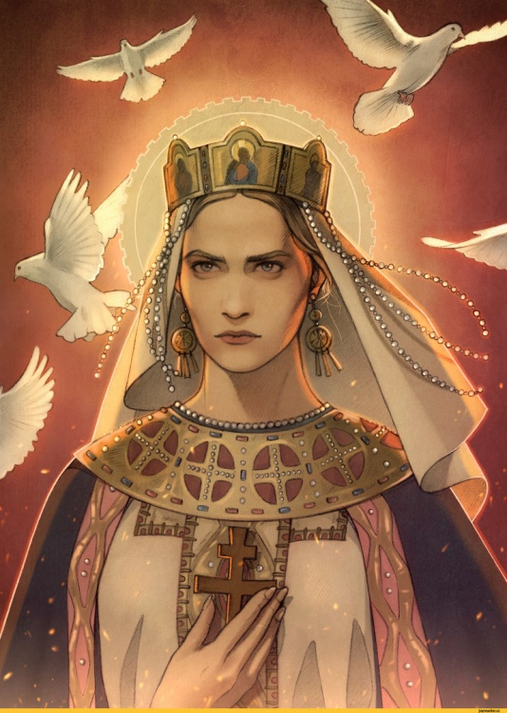
Давайте обратимся к жизни этой женщины, которую Церковь называет «Начальницей веры» и «Корнем православия» на Руси.
Ученик: В старину, в Отечестве нашем России, был прекрасный город Плескав. На тех, местах, где теперь красивые строения, некогда были видны непроходимые леса, топкие болота и дымные избушки. Когда ещё Пскова в помине не было, а люди поклонялись языческим богам, родилась в селе Выбуты красивая, скромная девушка именем Хельга (Ольга). Сильна и проворна была Хельга: и дома по хозяйству управлялась, и переплыть в лодке через реку Великую быстрее многих могла. Однажды в их края приехал на охоту молодой князь Игорь.
Учитель: А что было дальше, вы узнаете из стихотворения.
Ученик: Молодой Игорь князь
Охотился в лесах,
Нагоняя страх на зверей и птах.
К вечеру притомясь,
Стал искать переправу князь
Через реку полную
Что играет волнами.
И видит он:
По реке плывет челн.
Вот и кличет князь
Перевозчика.
Подплывает челн.
А правит челном
Не молодец удалой,
Не старик седой.
Правит челном
Девица красная,
Словно зорька ясная.
Засмеялся князь удалой,
Подивился он красоте такой:
«Как-де девица тебя звать-величать?»
«Величают Ольгою и отец и мать!»
Взял он девицу в терем расписной,
Стала девица княжеской женой! Учитель: В высоком дворце государя была она так же умна, добра и ласкова, как прежде, в маленьком домике своих родителей.
Красавица Ольга горячо полюбила мужа, у них родился сын Святослав. Шли годы. Сильный и воинственный Игорь покорил многие народы, да как-то за данью второй раз к древлянам пошел. Обиделись древляне и убили князя. Оплакала Ольга любимого мужа, да и жестоко отомстила древлянам, потому что жила тогда по языческим обычаям. И стала княжить Ольга сама.
Вот как нам повествует житие Ольги о ее трудах. (Демонстрация изображения княгини Ольги.)
Ученик: «И управляла княгиня Ольга подвластными ей областями Русской земли не как женщина, но как сильный и разумный муж, твердо держа в своих руках власть и мужественно обороняясь от врагов. Своими людьми была любима как правительница милостивая и благочестивая. Во всех делах управления она обнаруживала дальновидность и мудрость. При этом Ольга, милосердная по душе, была щедродательна нищим, убогим и малоимущим».
Учитель: А в то время на Руси уже много было христиан. Из разговоров с ними Ольга поняла, что истинная вера – православная. Высокие нравственные идеалы, заповеди Божии стали близки ее сердцу. Согласно летописи в 954 году она отправилась в Царьград, где и приняла крещение с именем Елена. Патриарх, крестивший ее, сказал о ней пророческие слова: «Благословенна ты в женах русских, ибо оставила тьму и возлюбила свет. Прославлять тебя будут сыны русские до последнего рода!»
По возвращении из Византии Ольга стала воздвигать первые на Руси христианские храмы и нести христианское благочестие язычникам.
Задание: «Найди лишнее слово» (выполняют в парах)
Учитель: Ребята, у вас на партах лежат листочки для выполнения этого задания. Вам нужно в каждом столбике вычеркнуть лишнее слово.
Слова на карточке:
Киев Хельга строительство храмов
Москва Елена Крещение Руси
Царьград Анна просвещение язычников
Ученики объясняют свой выбор.
Учитель: Вы верно определили, что Крещение Руси при Ольге не было, хотя она всем сердцем этого желала и много потрудилась для этого.
Вскоре Ольга отошла от государственных дел. Остаток своей жизни княгиня проводила в подвигах благочестия, в проповеди Христовой веры. Она много путешествовала по городам и селам Руси, проповедуя Евангелие, «всюду устремляясь сокрушать идолы» языческие; любила ставить высеченные из камня кресты.
Скончалась Ольга 11 июля (24 июля по новому стилю) 969 г., и, как пишет летописец, «плакали по ней плачем великим сын её, и внуки её, и все люди».
Через 30 лет после смерти Ольги мощи её были обретены нетленными. От них произошло много чудес и исцелений. Княгиня Ольга была прославлена как святая равноапостольная (равная апостолам за особые подвиги по распространению учения Христа). 24 июля установлен День памяти святой равноапостольной княгини Ольги.
Рассматривание иконы (на слайде)
Учитель: Посмотрите на лик святой княгини Ольги.
- Что выражает ее взгляд? (глубокую веру и смирение)
- Что она держит в руках? (крест и храм)
- Что символизирует крест в правой руке, и храм - в левой?
(Крест – княгиня Ольга прославлена Церковью как святая, храм – она трудилась над распространением и утверждением христианской веры на Руси)
4. Исследовательская работа над раскрытием понятия «благочестие» в жизни княгини Ольги
Учитель: Сейчас нам предстоит ответить на важный вопрос: «За что прославлена Церковью княгиня Ольга?»
На доске записано то, что можно отнести к жизни княгини Ольги:
Красота и богатство, дела милосердия, строительство храмов, просвещение язычников, личное благочестие.
- Назовите то, что за что Церковь не прославляет святыми. (красота и богатство)
- А что значит - личное благочестие? Давайте попробуем раскрыть это понятие, выполнив задание на карточках.
Выполнение задания в группах
Задание: «Закончи правильно»:
Милосердие к …, щедрость к …, прощение …, воздержание в … и …, постоянная …, … перед Богом и людьми, терпение …, благодарение за все … .
Пропущенные слова: молитва, скорби, Бог, удовольствия, пища, враги, нищета, ближние.
Проверка результатов работы:
Милосердие к ближним, щедрость к нищим, прощение врагов, воздержание в пище и удовольствиях, постоянная молитва, смирение перед Богом и людьми, терпение в скорбях, благодарение за все Бога.
V. Итог урока. Рефлексия
Учитель: Ребята, ответьте на такой вопрос: «Почему княгиня Ольга прославлена Церковью как равноапостольная?» (Как и апостолы, распространяла христианскую веру в своем Отечестве.)
- Назовите имена людей, которые послужили утверждению христианской веры на Руси. (святой апостол Андрей Первозванный, святая княгиня Ольга)
(Демонстрация изображения святой княгини Ольги и святого апостола Андрея Первозванного)
- Чье имя будет следующим? (князь Владимир)
- Ребята, вам понравился урок? Тогда закончите фразу:
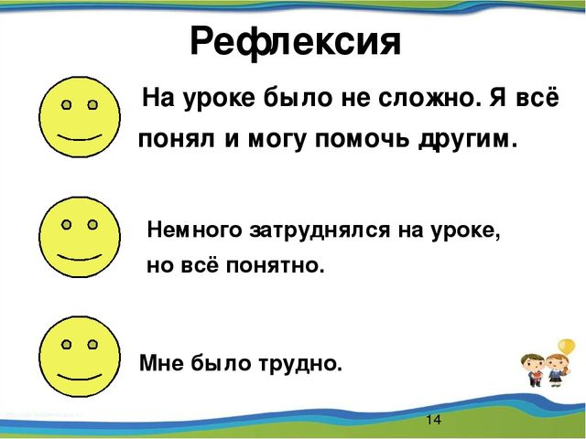
VI. Домашнее задание: подготовить материал о почитании святой княгини Ольги в русском народе.

Технологическая
карта урока
по истории
Тема урока: «Библейские сказания»

5 класс
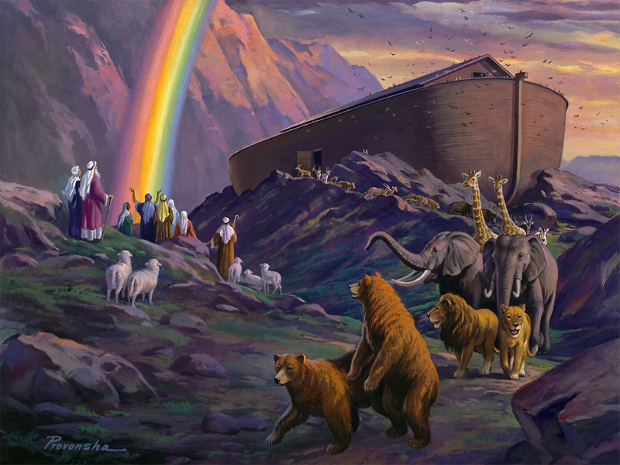

Разработал и провел урок
Сафонов Юрий Анатольевич,
учитель истории

Белгород, 2019
Тема урока: Библейские сказания
Тип урока: комбинированный.
Цели урока:
Образовательные:
– углубить и расширить представления учащихся о Библии как историческом источнике;
– выяснить причины появления единобожия;
– познакомить детей с библейскими сказаниями;
– закрепить знания по теме: «Финикийские мореплаватели».
Развивающие:
– развивать умения проводить сравнительный анализ развития и достижений народов Западной Азии и Египта;
– развивать умения четко формулировать свои мысли в устной и письменной форме, активизировать мыслительную деятельность;
– совершенствовать навыки работы с исторической картой, источником, хронологией;
Воспитательные:
– воспитывать культуру речи и поведения.
УМК: История древнего мира: учебник для 5 класса общеобразовательных учреждений / А.А. Вигасин, Г.И. Годер, И.С.Свеницкая. – М.: Просвещение, 2012.
Оборудование: История древнего мира: учебник для 5 класса общеобразовательных учреждений / А.А. Вигасин, Г.И. Годер, И.С.Свеницкая. – М.: Просвещение, 2012., Карта "Древний Восток", мультимедийный проектор, Библия, К Чуковский «Вавилонская башня и другие библейские сказания», М., «Новое время»,1990г.
презентация к уроку.
Планируемые результаты:
Предметные:
Личностные: воспитание чувства само- и взаимоуважения; развитие сотрудничества при работе в парах; воспитание интереса к истории, культурным и историческим ценностям, формирование межэтнической толерантности.
Метапредметные: развитие устной и письменной речи; формирование умений работать в группе, сравнивать, обобщать факты и понятия; развитие у учащихся самостоятельности, внимательности, расширение словарного запаса, умение ставить учебные цели и задачи, развивать навыки учебного сотрудничества с сверстниками и учителем.
Предметные: развитие умений работать с учебником, формирование умения определять место исторических событий во времени, объяснять смысл основных хронологических понятий, терминов (тысячелетие, век, до н. э., н. э.);
использовать историческую карту как источник информации о расселении человеческих общностей Древнего мира, расположении древних цивилизаций и государств, местах важнейших событий; проводить поиск информации в отрывках исторических текстов, материальных памятниках Древнего мира; описывать условия существования, основные занятия, образ жизни людей в древности, памятники древней культуры; рассказывать о событиях древней истории;

Методы обучения: объяснительно-иллюстративный, проблемный, эвристический
Формы организации познавательной деятельности обучающихся: коллективная, индивидуальная, работа в парах.
Средства обучения: проектор, презентация, учебник, рабочие тетради, обычные тетради.
Основные понятия, изучаемые на уроке: кочевники, евреи, единобожие, иудаизм, Библия, Ветхий Завет, Новый Завет, заповеди, завет, скрижали.
Обеспечение урока:
мультимедийный комплекс:
интерактивная доска Elite Panaboard TU – 880 с функцией multi-touch,
проектор,
компьютер с установленной программой EasiTeach Next Generation
Примечание: В таблице прописываются все этапы урока, независимо от того, используется цифровое оборудование или нет.

Ход урока
Этап урока, длительность (мин.)  + скриншот | Учитель | Ученик | Инструменты и функции ИО
1.Этап Организационный момент  ( 3 мин.) | Проверяет готовность к уроку. Учитель показывает детям Библию и задаёт вопросы: знаете ли вы, что это за книга? Кто из вас её держал в руках или читал?  Сегодня на уроке мы будем знакомиться с этой чудесной книгой. | Приветствуют учителя.  Отвечают на поставленные вопросы.
2.Этап Проверка домашнего задания (8 мин.) | Даёт задание ученикам: показать на карте Финикию;  Выполнить в рабочих тетрадях задание № 59 на стр.45.  Оценивает работу учащихся. | Выполняют полученное задание, осуществляют самооценку в парах.
3.Этап Мотивация.  Создание проблемной ситуации (5 мин.) | Определение с учащимися проблемного вопроса по теме урока. Что мы с Вами будем изучать на уроке? Учитель обобщает и предлагает формулировку проблемы:  Какое значение имеет Библия в приобретении знаний по истории, и какова её роль сегодня в жизни человека, чему она нас учит? | Пытаются сформулировать тему и цели урока совместно с учителем
4.Этап Изучение нового материала (10 мин.)  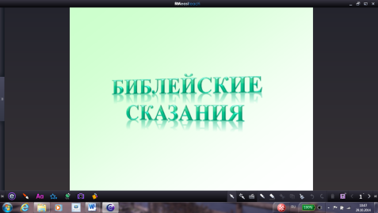  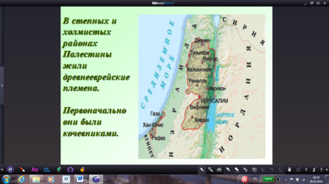  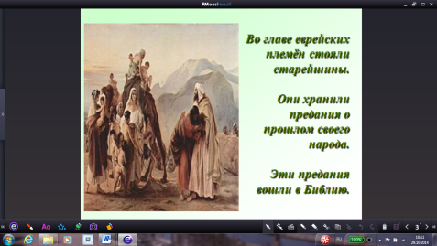  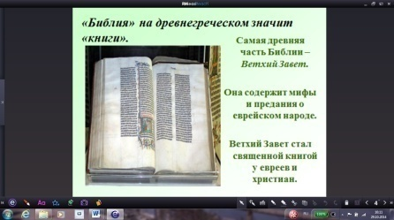  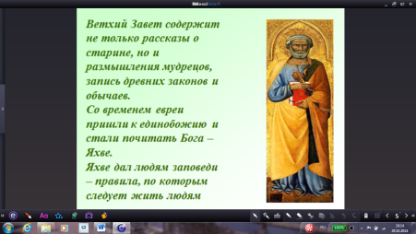 | Путем подводящего диалога побуждает учащихся к самостоятельному прочтению нового материала по тексту учебника ( пункт 1, параграф № 16), поиску значения новых понятий; задаёт вопросы по рисунку на стр.78 учебника. | Самостоятельно читают учебник, используют данные презентации, отвечают на вопросы учителя, самостоятельно формулируют новые понятия, сверяют свои формулировки, записывают в тетрадь тему урока и значение новых терминов.  Рассматривают рисунки в учебнике на стр. 78 – 79. | 1 . Страница представляет информацию о теме урока  2. Страница представляет информацию о географическом расположении древнееврейских племен  3. Страница представляет информацию о истории еврейских племен  4.Страница представляет информацию о Библии  5. Страница представляет информацию о Ветхом Завете
5.Этап Динамическая пауза (2 мин.)  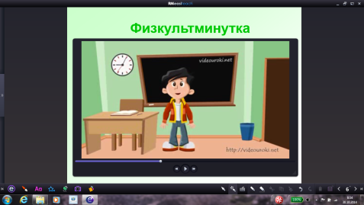 | Физкульт минутка | Выполняют движения под руководством учителя | 6.Страница Вставка видео
6.Этап Исследовательский этап(12 мин.)  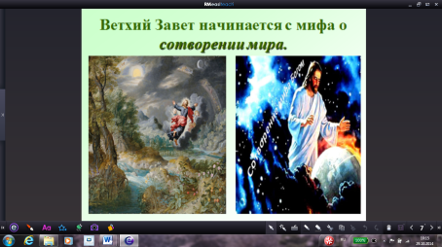  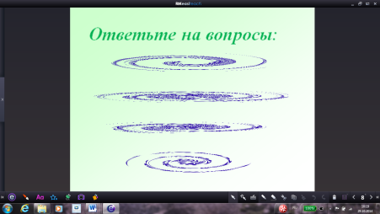  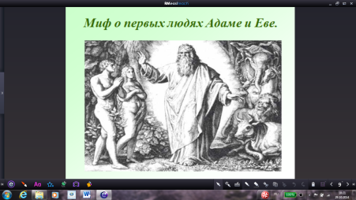  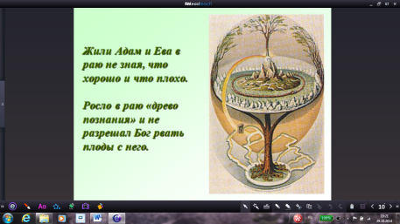  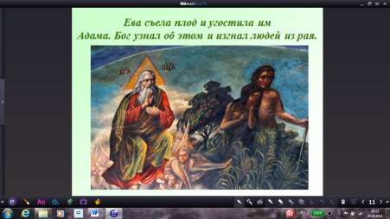  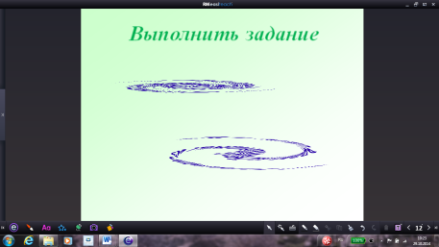  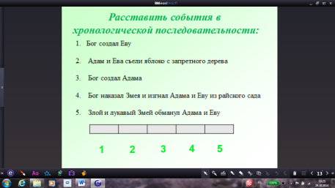  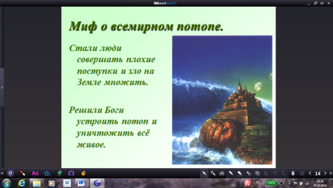  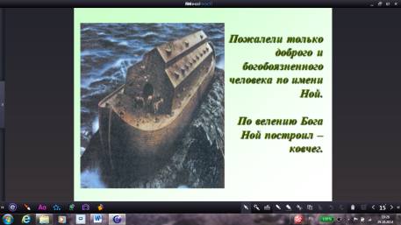  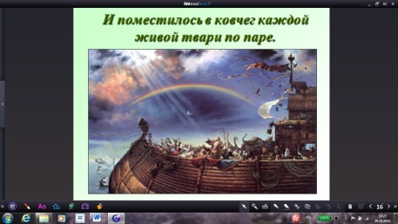 | Организует работу по предварительным учебным заданиям по книге К. Чуковского «Вавилонская башня и другие библейские предания»:  Сказание о сотворении мира, Сказание об Адаме и Еве, Сказание о великом потопе. | Самостоятельно выполняют задания, предложенные на слайдах, делают записи в тетради, осуществляют самопроверку по заданиям. | 7.Страница представляет информацию о мифе о сотворении мира  8. Страница «Кликаем» на скрытые тексты - и открываются вопросы к мифу о Сотворении мира  9-11. Страницы представляют информацию «Миф о первых людях»  12.Страница  Страница «Кликаем» на скрытые тексты - и открываются вопросы к мифу о первых людях  13.Страница Представляет собой задание. Один ученик работает у доски. Ответы находятся внизу страницы и к ним применена «блокировка с клонированием» . Ответы перетаскиваются на пустые места.  14-16.Страницы представляют информацию «Миф о всемирном потопе»
7.Этап Самостоятельная работа в парах  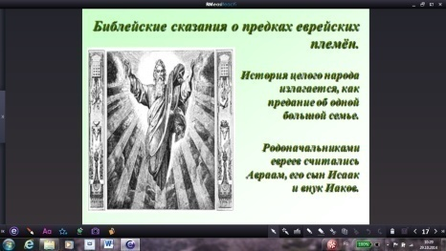  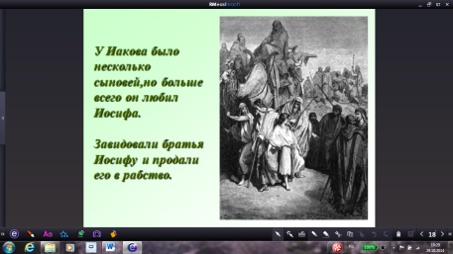  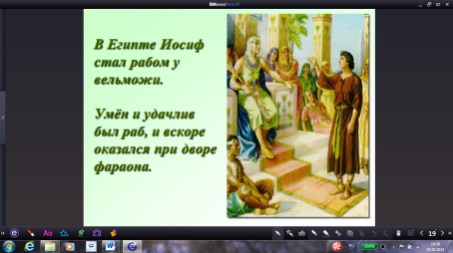  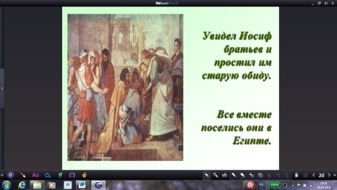  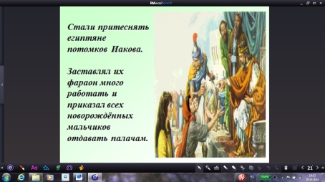  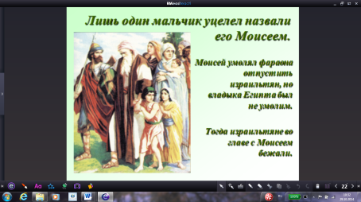  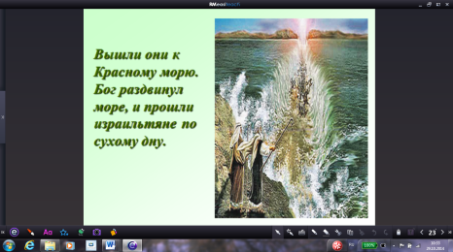  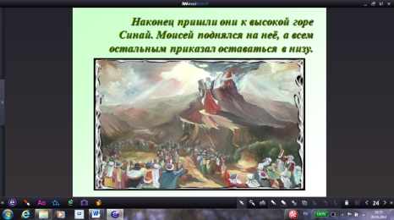  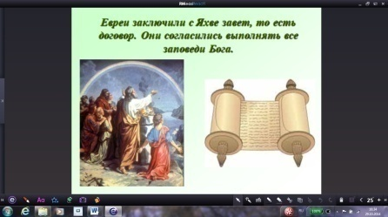 | Учитель предлагает ученикам работу в парах. Опираясь на данные учебника и презентации, составить схему «Древо родоначальников евреев». После составления схемы проводится викторина «мозговой штурм»:  1.Кто являлся старшим родоначальником евреев?  2.Кем приходился Иаков Аврааму?  3.Чьим сыном был Иосиф?  4.Как поступили братья с Иосифом?  5.Где поселились дети Иакова?  6. Как удалось Моисею спасти свой народ? | Самостоятельно выполняют задание в тетрадях. Оказывают взаимопомощь и проверяют задания с другой парой, обмениваясь тетрадями.  Учащиеся читают заповеди в учебнике на стр.81 и высказывают своё мнение.  Записывают понятия «завет», «скрижали». | 17-24 Страницы представляют информацию «О родоначальниках евреев»
8.Этап Рефлексивный этап. Итог урока (3 мин.) | Подводит итог урока, задаёт вопросы:  Что узнали на уроке?  Какое задание было самым трудным, какое самым лёгким? Почему? Что ещё вам хотелось бы узнать по теме урока? Выставляет оценки за урок с учетом самооценки учащихся. | Отвечают на вопросы учителя, делают выводы о достигнутых результатах и их соответствии поставленным целям
9.Этап Инструктаж домашнего задания (2 мин.) | Объявляет домашнее задание: параграф 16, ответить на вопросы1,4; разгадать кроссворд в рабочей тетради (задание 68 на стр. 51), по желанию прочитать библейские предания «Каин и Авель» и « Вавилонская башня» по книге К. Чуковского «Вавилонская башня и другие библейские предания». | Записывают домашнее задание в дневник, задают вопросы по домашнему заданию.

Методические
разработки
воспитательных
мероприятий

Классный час
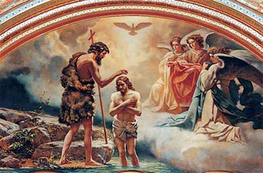

Тема: «Православные праздники.
Крещение Господне»

Разработала сценарий и провела:
Рязанцева Татьяна Юрьевна,
учитель истории

Белгород, 2019
Тема: «Православные праздники Крещение Господне»
Цели: познакомить учащихся с православными праздником Крещения; способствовать формированию уважительного отношения к традициям и обычаям своего народа; способствовать развитию мыслительной деятельности, познавательной мотивации.
1-Ведущий. Зима – время волшебства. Оглянитесь вокруг: несмотря на короткие дни зимой светлее. На душе тоже становится светло и радостно, хочется дарить окружающим добро! Это время года приносит с собой много прекрасных и светлых праздников. Один из них – Крещение Господне. Крещение Господне, или Светлое Богоявление считается одним из самых древних христианских праздников. Именно в этот день сам Бог приходит в земной мир, как это случилось много лет назад.
1-й Под небом Палестины,
Среди песков и скал,
В извилистой долине,
Тёк Иордан.
Вдоль берега – деревья,
Селенья, города.
Чуть далее – пустыня,
Безводная земля.
2-й Под небом знойной Палестины
Красив священный Иордан,
Когда поднимется туман
От тихо дремлющей равнины
И в зыбь хрустальную нежна
Посмотрит южная луна.
3-й. Чаруют воды Иордана
Своей святыней мировой:
Крещенье принял над Собой
В них Иисус от Иоанна.
Раскрыло небо здесь чертог
И явлен Триединый Бог.
4-й. Господь пришел смиренно
Людские смыть грехи,
С главою преклоненной
Стоит он у реки,
И просит кротко чистый
Крестить его, как всех,
Хоть он и чище чистых,
Хоть он святее всех!
5-й . В поток речной Христос вошёл.
И при крещении Его,
Открылось небо. Дух Святой,
Как голубь, на Него сошёл.
И слышен голос был с небес:
«Он – Сын Мой…»
Миру Бог Отец
Святую Троицу явил.
Реки Он воды освятил.
2-Ведущий. Праздник Крещения Господня - один из самых древних и почитаемых праздников христианской Церкви. По своей торжественности и значимости он сравним с самим Рождеством.19 января этот праздник установлен в память Крещения Иисуса Христа Иоанном Крестителем в реке Иордан.
3-Ведущий. Когда Иисусу Христу исполнилось тридцать лет, он пришел на реку Иордан к Иоанну Крестителю, чтобы принять от него крещение.
4-Ведущий. Именно в этой реке Иоанн Предтеча крестил верующих людей. Много людей шло креститься к Иоанну. И вот однажды вечером, когда у реки собралось много народу, явился Иисус Христос, желающий получить крещение от Иоанна. Во время обряда произошло чудо:
1-Ведущий. Иисус зашел в реку, троекратно окунулся в воду и после того, как Иоанн Креститель произнес: «Во имя Отца и Сына и Святого Духа», небеса разошлись, явился Бог и признал Иисуса как сына своего.
2-Ведущий. Крестить – значит погружать в воду. В христианстве воде отводится большое внимание. Из воды произошли животные при сотворении мира, от воды же всё пострадало при всемирном потопе. Вода символизирует начало жизни, поэтому крещение человека считается его новым рождением. При крещении каждый получает своего Ангела Хранителя, который оберегает его всю жизнь.
3-Ведущий. Согласно христианскому вероучению, именно после Крещения Иисус начал просвещать людей, озаряя их светом истины.
4- Ведущий. Святой Иоанн Предтеча принял от Бога повеление крестить народ в знак очищения грехов. Как человек, Христос должен был "исполнить" эту заповедь и, следовательно, креститься от Иоанна. Этим Он подтвердил святость и величие действий Иоанна, а христианам на вечное время дал пример послушания воле Божьей и смирения.
1-Ведущий. Своим крещением в Иордане спаситель положил начало таинству крещения - одному из семи главных церковных таинств, через которое человек как бы заново рождается для жизни во Христе.
2-Ведущий. Праздник Крещения – символ очищения от грехов. В этот день мы можем стать чище, наполниться светлой божественной энергией. В день Крещения Господня, который отмечается 19 января, принято нырять в проруби.
3-Ведущий. Но это не просто прорубь. В Крещенский сочельник и в сам день Крещения Господня (только два раза в году) в храмах после Божественной литургии совершается чин великого освящения воды – торжественно, с крестным ходом на реки и водоёмы, в воспоминание о Крещении Спасителя, освятившего все водное естество земли Своим погружением в воды Иорданские. На водных источниках во льду прорубается особое отверстие, обычно крестообразной формы, традиционно именуемое «иордань».Это купание очищает душу, вода смывает грехи и делает нас здоровее.
4-Ведущий.Эта вода имеет чудесное свойство не портиться в течение года и даже многих лет, даже если ее держать в закрытом сосуде. Об этом свидетельствовал еще в IV веке святитель Иоанн Златоуст, и в этом может убедиться любой на собственном опыте. Крещенская вода есть одно из многих свидетельств неотмирной природы Церкви, уже здесь, на земле, причастной Церкви Небесной.
1-Ведущий. Крещенская вода — это святыня, которая должна быть в каждом доме православного христианина. Ее бережно хранят в святом углу, возле икон. Её можно использовать при окроплении помещений, для лечения недугов.
2-Ведущий. Крещенская вода освящает, исцеляет благодатью Божией каждого человека, с верой пьющего ее. Как и святое Причастие, она принимается только натощак. Ее пьют больные, ослабевшие люди, и по вере выздоравливают и укрепляются.
3-Ведущий.Старец иеромонах Серафим Вырицкий всегда советовал окроплять крещенской водой продукты и саму пищу. Он говорил, что сильнее лекарства, чем святая вода и освященное масло, нет. Святая вода гасит пламя страстей, отгоняет злых духов — вот почему ею окропляют жилище и всякую вещь. Берегут ее весь год.
6-й уч.
В нашем храме на Крещенье было водоосвященье.
Мы пошли с сестрицею за святой водицею.
Я - не овощ в огороде,
Я расту не просто так.
Каждый день святую воду,
Выпиваю натощак.
4-Ведущий. В ночь на Крещение Господне вся вода освящается и в колодцах, и в реках, и даже водопроводная, она приобретает целительные свойства, хранится долго, но не надо ее набирать канистрами. Ведь крещенскую водичку принимают по ложечке. Отцы церкви говорят: «Капля святыни море освящает». Можно взять обыкновенную неосвященную воду, добавить в нее крещенской, она вся и освятится.
1-Ведущий. Помните: чтобы святая вода принесла пользу, надо заботиться о чистоте души, о светлости помыслов, деяний.
2-Ведущий. До принятия христианства у наших предков славян была языческая религия, славяне верили во множество богов. Это не удовлетворяло князя. В 10 веке правителем древней Руси был князь Владимир Святославович.
Родился князь Владимир в 963 году. Во второй половине 80-х годов X века он стал делать первые, пока еще очень осторожные шаги, ведущие к крещению.
3-Ведущий. Согласно общепринятому мнению, князь Владимир принял крещение в 988 году в Корсуни (греческий Херсонес в Крыму);вместе с князем крестилась и часть его дружины. При Крещении князь Владимир был наречен Василием. Василий переводится с греческого как «царский».После этого Владимир женился на царевне Анне, сестре византийских императоров Василия II и Константина VIII. До того ни один русский князь никогда не заключал брак с представителями «царской крови» из византийской династии. В память о своём крещении Владимир поставил в Корсуни на насыпной горе церковь.
4-Ведущий. По возвращении Владимир велел собрать всех жителей Киева на берег Днепра. Наступило незабываемое и единственное в своем роде утро крещения киевлян. Накануне князь Владимир велел объявить по городу: «Если кто не придет завтра на реку – богатый или бедный, нищий или раб – будет мне враг». Священное желание князя было исполнено беспрекословно: «в одно время вся земля наша восславила Христа со Отцом и Святым Духом». Там, при впадении речки Почайны в Днепр, над зашедшими в воду людьми – мужчинами, женщинами, детьми – священники совершили обряд крещения.
1-Ведущий.Вместе с христианством на Русь пришли письменность, образование, церковное искусство. Кирилл и Мефодий - принесли на Русь азбуку и книги. На Руси появились монастырские и княжеские школы, началось каменное храмовое строительство, появилась мозаика фресковая живопись, церковное песнопение.
2-Ведущий.Христианство укрепляло семью, требовало гуманного отношения к женщине, к матери, детям, к человеку вообще. Религия провозглашала общечеловеческую мораль ("не убий", "возлюби ближнего, как самого себя"), равенство всех перед Богом.
7-й
Крещение Господне —
Священный день для всех.
Все девушки сегодня,
Сбирают утром снег.
Чтоб им с утра умыться,
И стать ещё милей,
Чтоб беленькие лица,
Были цветка нежней.
И молимся мы в полночь,
О всех своих мечтах.
Всё, сказанное ночью,
Исполнят небеса.
8- й
Великий праздник наступил — Крещение!
Святые к нам спускаются с небес,
И дарят нам они своё прощение...
А, говорят, что в мире нет чудес.
А ведь бывают, просто нужно верить,
Ведь Вера помогает лучше жить.
Желаю никогда не лицемерить,
Желаю радоваться, верить и любить.
Великий праздник наступил — Крещение,
Поэтому я шлю Вам поздравление.
9-й
Чиста крещенская вода.
Нам освящает жизнь она.
Учитель: сегодня на уроке вы узнали – о самом почитаемом празднике Крещение Господне, или о Светлом Богоявлении, который считается одним из самых древних христианских праздников. Вместе с христианскими праздниками на Русь пришли письменность, образование, церковное искусство. Таинство Крещения сегодня относится к одному из Таинств Православной Церкви. Крещение можно назвать духовным рождением человека. Сегодня наше мероприятие приоткрыло дверцу в интереснейший мир истории России. Не случайно поэт сказал:
Чем дальше в будущее входим,
Тем больше прошлым дорожим.
И в старом красоту находим,
Хоть новому принадлежим.

Круглый стол

Тема: «Святые праздники на Руси»

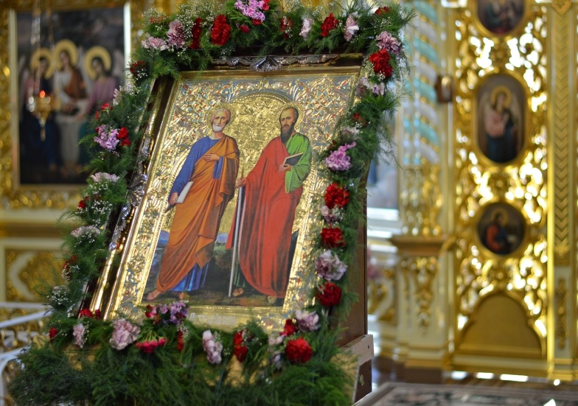
Разработали сценарий,
провели мероприятие:
Гордиенко Светлана Николаевна,
учитель истории,
православной культуры,
Сафонов Юрий Анатольевич
учитель истории

Белгород 2019

Информационная карта мероприятия

Название мероприятия | Круглый стол«Святые праздники на Руси»
Ф.И.О. руководителей мероприятия | Сафонов Юрий Анатольевич  Гордиенко Светлана Николаевна
Цели и задачи проекта | Цели проекта:  - пробуждение интереса студентов к истории  и культуре своего народа;  - знакомство с информацией о происхождении молитвы;  - воспитание патриотических чувств: чувства любви к родине, родному краю, традициям;  - развитие способностей студентов к практическому и умственному экспериментированию, речевому планированию и анализу, логическим операциям.  Задачи проекта  - расширение кругозора студентов;  - развитие чувства гордости за историческое наследие своей Родины.  - Обеспечить историческую преемственность поколений, сохранение, распространение и развитие национальной культуры, воспитание бережного отношения к историческому и культурному наследию.

Ход мероприятия

Сегодня мы с вами собрались за круглым столом, чтобы поговорить о самом сокровенном для человека, о том, к кому он обращается в трудную минуту своей жизни и какими словами просит о помощи. Вы получили задание на карточках. Следовало ответить на вопросы.

Учащиеся искала ответ на вопросы:

Зачем человеку православные праздники?

Что такое молитва и зачем она нужна человеку?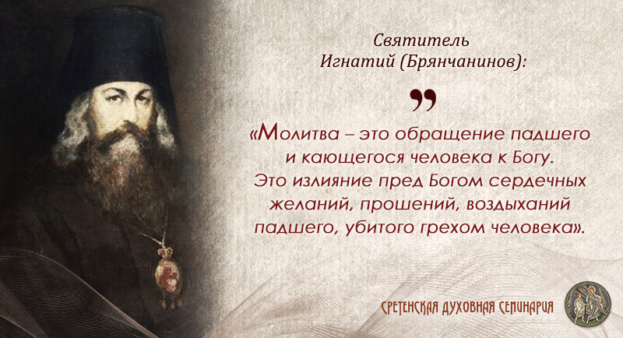

- Молитвой мы называем разговор с Богом, общение с Создателем. И если человек чувствует присутствие Бога в своей жизни, а большинство людей это чувствуют, то возникает потребность общения с Ним. Человеку, чувствующему Бога, необходима такая беседа, и эта беседа называется в Церкви молитвой. Человек создан Творцом с заложенным в него огромным потенциалом, создан по образу Божиему, и раскрытие образа Божиего в себе, уподобление Богу возможно, как и в любом деле, лишь при общении с учителем, у которого ты учишься. Чем больше ты общаешься с учителем, тем больше у тебя шансов овладеть всеми его навыками. В абсолютном смысле Бог является таким Учителем. Если мы хотим стать похожими на Него, а именно такое пожелание мы слышим из уст Иисуса Христа: Будьте совершенны, как совершен Отец ваш Небесный (Мф. 5, 48), - то тогда нам, как воздух для жизни, требуется молитва - общение с Ним.
Если человек осознал необходимость молитвы, но вычитывать правило целиком на первых порах тяжело, с чего ему начать? Можно ли читать не все молитвы, а только некоторые? И какие именно?
Начнем с того, что вообще не стоит привыкать употреблять выражение "вычитывать правило". Приучайте себя не вычитывать правило, не вычитывать утренние и вечерние молитвы, не вычитывать правило к Святому Причастию, а молиться: я совершил утренние молитвы; я совершил вечерние молитвы; я помолился, подготовился к Причастию. Если ты будешь говорить: "Вычитал молитвы", - ты и будешь их только "вычитывать".

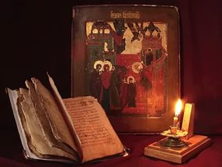
Православная молитва - это молитва умная. Наше внимание, когда мы молимся, часто рассеивается, а когда мы произносим заученный текст, можем вообще блуждать "за морями и горами". Разумное количество молитв способствует концентрации внимания на их смысле - умному деланию. Умное делание - это осмысленная молитва, соединяющая ум и сердце.
Разные молитвы пронизаны разным настроением: в одних молитвах звучат просьбы, в других - покаяние, в третьих - благодарение, радость и ликование. Поэтому в разное время наша душа по-разному реагирует на них. Когда ты молишься, бывает, что в какой-то миг вдруг у тебя под воздействием слов в сердце и голове словно что-то переключается, и ты начинаешь молиться. И тогда твоя душа раскрывается, и ты предстоишь пред Богом.

Возможно ли современному светскому человеку достигнуть состояния непрестанной молитвы?

- Апостол Павел учит нас, чтобы мы, христиане, непрестанно молились. Как это возможно? Дело в том, что молитвенное делание можно понимать как в узком, так и в широком смысле. В узком смысле - это молитвенное обращение к Богу, Божией Матери, святым, бесплотным силам. В широком смысле - это вся человеческая жизнь, которая проходит в трудах и заботах, но при этом мы не только помним о Боге, но наши ум и сердце устремлены ко Творцу постоянно, а воля всё время отсеивает духовный мусор из памяти и сознания. Любое дело, какое бы мы ни делали, совершается в присутствии Его, и в присутствии реальном, а не воображаемом. Хочет человек с этим соглашаться или не хочет - это вопрос относится к человеку, а не к Богу. Бог присутствует, к счастью или к сожалению (для кого как), при всех наших делах. Поэтому порой нам бывает стыдно за то, что мы делаем.
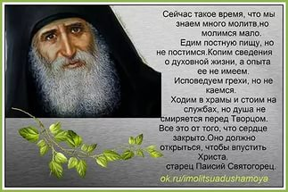
В чем заключается сила молитвы в православных праздниках

Молитва имеет несколько разных значений. Каждый человек воспринимает ее для себя по-своему. Так, например, для воцерквленного человека это обращение к Богу. Для некоторых молитва – это целая встреча и отношения. Причем отношения эти такие, к которым нельзя принудить. Скептики же постоянно задаются вопросом: в чем сила молитвы, почему она так востребована.
Есть немало мнений на тот счет, какую молитву можно назвать действенной. Одни уверены, что работают только канонические, т.е. те, что прописаны в книгах. Другие утверждают, что неважно, чьего авторства молитва, главное, чтобы она была от души.
С молитвами связано и много разных новостей и слухов. Так, например, прихожане зачастую верят, что горячо произнесенные молитвы способны творить буквально чудеса: больным людям становится легче, пьющие выходят из запоя и т.д. Естественно, такую святую верю в чудодейственность молитвы не раз высмеивали. У воцерквленных же людей есть свое объяснение силы молитвы.
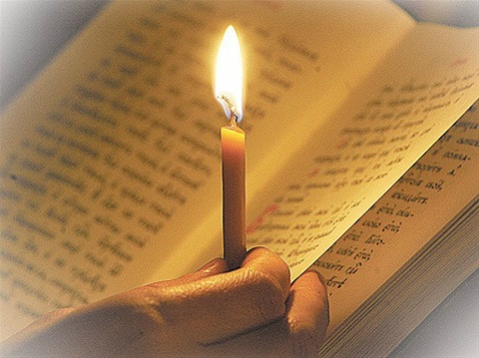
Они объясняют силу молитвы силой мысли. Если человек верит и надеется, что его воззвание поможет, оно обязательно сработает. Стоит учитывать при этом, что мысли материализуются независимо от того, хорошие они или плохие. Поэтому, чтобы молитва сработала, вознося свои просьбы Богу, обязательно нужно думать только о хорошем и светлом.
Чтобы молитва сработала, необходимо в процессе произнесения ее сосредоточиться и не отвлекаться на все подряд. Соберите мысли воедино и не растекайтесь ими в разные стороны. Тем более, что молитва занимает не так много времени и вполне можно позволить себе сосредоточиться на ней.
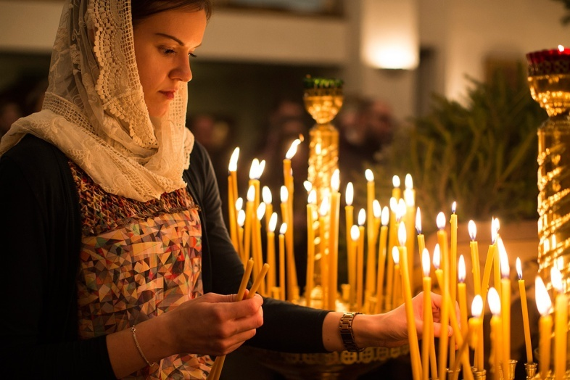
Итак, чтобы молитва сработала, необходимо сконцентрироваться. Стоит быть готовым к тому, что с первого раза сосредоточиться не получится. Переживать не нужно – через некоторое время все у вас обязательно получится.
Естественно, сила мысли заключается и в вере. Без нее вряд ли получится добиться успеха. Ведь когда вы беретесь за какое-то дело без уверенности и надежды в его положительном исходе, оно и заканчивается соответствующим образом. Поэтому всегда необходимо верить.
Основными правилами истиной молитвы считаются следующие:
- правильная формулировка;
- правильный настрой на молитву;
- энергия души;
- присутствие разума;
- приведенное в порядок тело.
Первый пункт подразумевает правильно сформулированную просьбу или желание. Все свои проблемы в одну кучу сваливать не стоит. Выберите что-то, что на данный период для вас максимально важно. Верующие считают, что Бог сам увидит, действительно ли это вам нужно или нет. В молитве обычно содержится просьба о помощи, придании сил, возможностях для самостоятельного решения своих проблем.
Второй пункт подразумевает, что во время молитвы вы думаете только о Боге, не отвлекаясь на все, что происходит рядом с вами и других людей.
Чтобы молитва обладала определенной силой, необходимо вложить в нее всю энергии души. Рекомендуется молиться с любовью, т.к. именно она является сильнейшим энергетическим чувством. Поэтому перед молитвой необходимо освободить свою душу от злости, ненависти, зависит и прочих греховных мыслей. Наполните душу любовью, и тогда молитва будет обязательно услышана.
Разум при молении также нельзя отключать. И основная его функция - вникнуть в текст. Молящемуся необходимо понять и оценить каждое слово, прочувствовать значение всех фраз.
Также есть и ряд дополнительных параметров, которые помогают превратить молитву в чудодейственное средство. Например, время. Рекомендуется произносить святые слова утром и вечером перед сном. В это время работа или еще не началась, или уже закончилась, и вы можете посвятить всего себя Богу. Также для молитвы желательно выбирать тихое место, где вам никто не будет мешать.
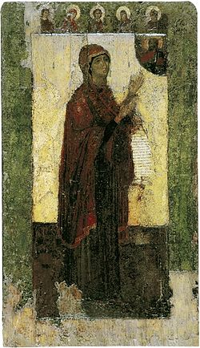
Ну и, конечно же, стоит понимать, что молитва не должна превращаться рутинный ритуал. Чудодейственной и сильной может быть только искренняя, чистосердечная молитва, в которой каждое произнесенное слово дышит верой и любовью к Богу.

На Руси всегда почитали иконы с изображением Божьей Матери.
Боголюбская икона Божией Матери
В 1157 году святой благоверный великий князь Суздальский Андрей Юрьевич (Георгиевич), один из первых собирателей и строителей Российской земли, названный за благочестие Боголюбским, покинул Вышгород и направился на свою родину, в Ростово-Суздальскую землю.
Святому князю Андрею сопутствовала чудотворная икона Пресвятой Богородицы, нареченная впоследствии Владимирской и ставшая покровительницей всей Российской земли. 18 июня примерно в десяти верстах от Владимира повозка с иконой без видимых причин внезапно остановилась, и лошади не могли сдвинуть её с места. Замена лошадей также ни к чему не привела. Князь Андрей приказал совершить молебное пение в честь Божией Матери перед Её чудотворной иконой, потом уединенно молился в шатре. Во время усердной молитвы князю явилась Сама Царица Небесная и повелела чудотворную икону поставить во Владимире, а на сем месте устроить храм и монастырь в честь Её Рождества.
Чудотворная икона была торжественно возвращена во Владимир, а на месте явления Божией Матери князь Андрей заложил белокаменную церковь Рождества Богородицы и основал монастырь. В память о том, что Божия Матерь возлюбила это место, монастырь стали называть Боголюбским. Позднее так же был назван и возникший рядом город.
Вдохновлённый явлением Пресвятой Богородицы, святой князь Андрей, которого с тех пор стали называть Андреем Боголюбским, повелел написать на кипарисовой доске икону, изобразив Пречистую Деву такою, какой Она ему явилась. На иконе Богородица изображена стоящей с поднятыми в молитве руками и с ликом, обращённым к явившемуся Ей Господу Иисусу Христу. В правой руке Божия Матерь держит хартию с Её молитвой к Сыну Своему: «Да благословит Он место сие, Ею избранное». Новописанная икона была торжественно перенесена в воздвигнутый храм Рождества Богородицы и названа Боголюбивой, или Боголюбской.
В советское время после закрытия монастыря чудотворный образ хранился во Владимиро-Суздальском музее-заповеднике. В мае 1993 года Боголюбская икона Пресвятой Богородицы возвращена Церкви и в настоящее время находится в Успенском соборе Княгинина монастыря во Владимире. Для древней святыни изготовлен специальный киот, в котором поддерживаются оптимальные климатические условия.
Существует несколько разнящихся между собой изводов Боголюбского образа. На Московской Боголюбской иконе помимо Спасителя и Богородицы изображены наиболее чтимые святые.
Особенно прославилась Боголюбская икона чудесами исцеления и предохранения от губительных эпидемий чумы и холеры (эпидемия 1771 года во Владимире).
День празднования: 1 июля (18 июня по старому стилю).

7 московских чудотворных икон
Владимирская икона Божией Матери
(Храм Святителя Николая в Толмачах
при Государственной Третьяковской Галерее)
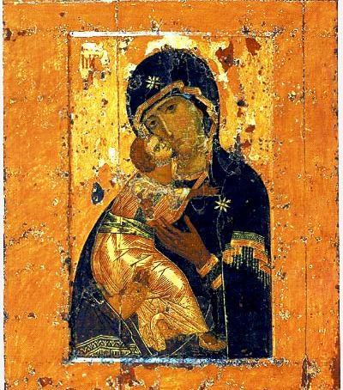

Когда слух о ее чудотворениях дошел до сына Юрия Долгорукого, князя Андрея Боголюбского, он решил перевезти икону на север.
Но проезжая Владимир, лошади, везшие чудотворную икону, встали и не могли двинуться с места.
Замена лошадей новыми также не помогла. Князь растолковал это знамение, как желание Божией Матери остаться во Владимире, где за два года и был сооружен храм Успения Богородицы.
Икону Владимирской Божией Матери еще называют заступницей: она отвела войска Тамерлана от Москвы, спасла Москву от захвата царевичем Мазовши, помогла при "Великом стоянии на Угре". Перед этой славной иконой совершались все важнейшие государственные акты России: присяга на верность Родине, молитвы перед военными походами, избрание Всероссийских Патриархов.
Празднество в честь Владимирской иконы Божией Матери совершается три раза в году в благодарность за троекратное избавление с Ее помощью нашего Отечества от врагов: 3 июня, 6 июля и 8 сентября.

Чудотворная Тихвинская икона Божией
(Храм Тихвинской иконы Божией Матери)
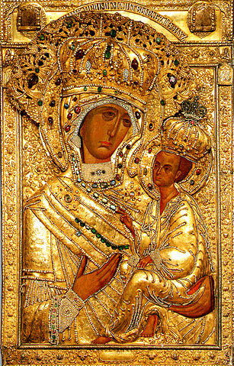
31 октября 1680 года в селе Алексеевском на север от Москвы была торжественно освящена новая Тихвинская церковь: из Кремля к ней отправился крестный ход с Патриархом и царем Феодором Алексеевичем. В день освящения храма царь подарил в него главную святыню - чудотворную Тихвинскую икону Божией Матери.
Удивительно, но храм Тихвинской Божией Матери в Алексеевском не закрывался даже в советское время. Уцелел он и во время великой сталинской стройки ВДНХ в той местности.
По современному преданию, в 1941 году, во время зимнего наступления немцев на Москву, именно отсюда была взята чудотворная икона Тихвинской Божией Матери, с которой, по приказу Сталина, облетели на самолете вокруг города. А вскоре произошло первое успешное наступление Красной Армии, закончившееся взятием города Тихвина. Празднование иконы установлено 26 июня (по Юлинаскому календарю).

Икона Божией Матери
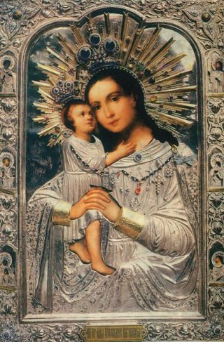
“Взыскание погибших”
(Храм Вознесения Словущего в Брюсовом переулке)
Московский список иконы “Взыскание погибших” был написан итальянским мастером и принадлежал одной московской дворянской фамилии. Последний ее владелец неожиданно разорился, овдовел и остался с тремя дочерьми-подростками. Находясь в крайнем отчаянии, он запил и был близок к самоубийству. Но из последних сил, как повествует та же летопись, взмолился перед иконой и получил помощь. Жизнь семьи наладилась: дочери-бесприданницы счастливо вышли замуж, а благодарный отец передал родовую святыню в свой приходской храм.
После этого икона сама терпит множество испытаний: во время нашествия французов в 1812 году ее разрубают на три части и выбрасывают.
После обретения и восстановления она скитается по храмам, однако один сносят, другой закрывают. Множество напастей пережил образ в атеистическое время, но не иссякал, по свидетельству очевидцев, поток чудес, исходящих от древнего лика Богородицы. Совсем недавно, в 80-е годы, в храме Вознесения Словущего был сильный пожар. Сгорел кивот, но огонь оказался бессилен пред образом Пречистой.
Праздник иконы Божией матери "Взыскание погибших" - 18 февраля.

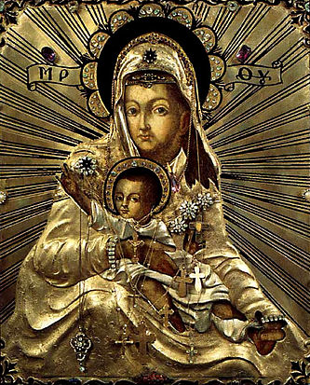
Икона Божией Матери “Милостивая” (Зачатьевский женский монастырь)
В самом центре столицы, в Зачатьевском монастыре находится икона Божией Матери «Милостивая». Многим прихожанкам она помогает родить ребенка, разрешить семейные конфликты.
По преданию, чудотворная икона Пресвятой Богородицы «Милостивая-Киккская» была написана святым апостолом и евангелистом Лукой. Находится она в монастыре на острове Кипр и славна тем, что с давних пор и поныне приходят к ней за помощью бесчадные женщины. В XVIII веке в Зачатьевском женском монастыре Москвы появился список этой иконы – «Милостивая». После революции и закрытия монастыря святыня находилась в храме Пророка Илии, и лишь 7 лет назад чудотворный образ вновь вернулся в обитель.
Праздник иконы - 12 ноября и 26 декабря.
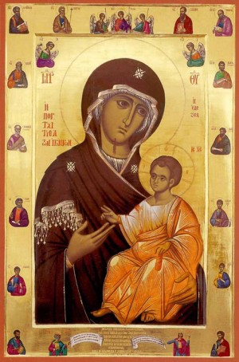

Иверская икона Божией Матери
(Иверская часовня)
Иверская Икона Божией Матери (Одигитрия), одна из самых прославленных и почитаемых икон православного мира, святыня Иверского монастыря на Афоне.
Древняя чудотворная икона Иверского монастыря представляет собой вариант Одигитрии, в котором лик Богоматери склонен и обращен к Младенцу Христу, представленному также в легком повороте к Матери. На подбородке Богоматери изображена кровоточащая рана, согласно сказанию, нанесенная противниками икон. Икона датируется ХI в.; серебряный грузинский оклад - начала ХVI в.
В ХVII в. в России при царе Алексее Михайловиче Иверская икона была особо чтимой. Самой знаменитой, прославившейся многочисленными чудесами была русская копия-список с греческой иконы 1648, находившаяся в Иверской часовне у Воскресенских ворот Китайгородской стены.
В 1929 Иверскую часовню закрыли, а в 1934 снесли вместе с Воскресенскими воротами. Местонахождение образа Иверской часовни точно не известно: согласно последним данным, с ним может быть отождествлена Иверская икона из собрания Третьяковской галереи. В 1995 были восстановлены Воскресенские ворота и Иверская часовня, для которой в Иверском монастыре на Афоне по просьбе патриарха Алексия II был сделан новый список (исполнен иеромонахом Ксенофонтова монастыря иконописцем Лукой).

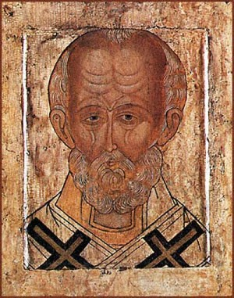
Святой Николай (Угрешская икона)
Знаменитый образ Николая Чудотворца попал в Третьяковскую галерею из Николо-Угрешского монастыря. Этот мужской монастырь, хоть и не входит в число московских обителей, на протяжении своей 600-летней истории теснейшими узами был связан со столицей.
В 1380 году по пути на Куликово поле войско Великого князя Дмитрия Ивановича остановилось на отдых. Тогда то и явилась благоверному князю Дмитрию икона Святителя и Чудотворца Николая, укрепив князя верой и надеждой, "сия вся угреша сердце его". С тех пор это место называется Угреша.
Возвращаясь с Куликовской битвы, отслужили молебен на месте чудесного явления иконы, и благоверный князь Димитрий повелел воздвигнуть здесь храм и иноческую обитель во имя Святителя Николая. До закрытия монастыря в часовне хранился остаток сосны на которой явилась икона. После закрытия обители снаружи и внутри часовни все было разорено, а икона передана в ГТГ.
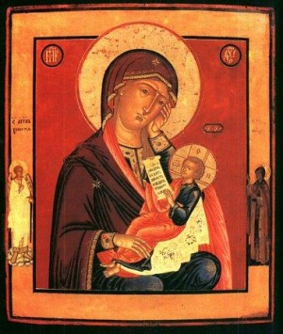
Икона Божией Матери
“Утоли мои печали”
(Храм Николы-в-Кузнецах)
Список с чудотворного образа Богоматери "Утоли моя печали", принесенного в Москву казаками в 1640. В настоящее время судьба той иконы неизвестна.
Празднование чудотворной иконе, совершаемое ежегодно 25 января, было установлено в 1760 году в память исцеления больной женщины, удостоившейся видения этого святого образа и исцелившейся после молебна перед ним 25 января в церкви Святителя Николая на Пупышах в Москве. К этому же времени относятся составленные ей службы и акафист.

Библиотечный урок

Тема: «СВЯТОЕ БЕЛОГОРЬЕ. ПУТЕШЕСТВИЕ ПО СВЯТЫМ МЕСТАМ»

Разработала и провела урок
Прокошева Ольга Владимировна,
педагог-библиотекарь

Белгород 2019

БИБЛИОТЕЧНЫЙ УРОК
«СВЯТОЕ БЕЛОГОРЬЕ. ПУТЕШЕСТВИЕ ПО СВЯТЫМ МЕСТАМ»

Описание материала: Нельзя знать и изучать история страны, не зная истории своего родного города, края. Приобщение учащихся к духовно-нравственным ценностям, православной литературе и культуре, воспитание уважения к православным традициям русского народа. Обзор у книжной выставки, реклама книг, популяризация чтения.
Цель: формирование общекультурной компетенции учащихся, через литературу и знакомство с памятниками архитектуры нашего города.
Задачи: Познакомить учащихся с памятниками архитектуры родного города, православной литературой. Через книги приобщить к православным традициям нашего народа, познакомить с книжной выставкой.

Есть Бог, есть мир, они живут вовек,
А жизнь людей мгновенна и убога,
Но все в себя вмещает человек,
Который любит мир и верит в Бога.
Н. Гумилев

Дорогие ребята! Сегодня мы с вами совершим познавательное, литературное путешествие по нашему городу. Пришло время вспомнить, что имя нашего города связано с крупнейшими событиями отечественной истории XVI-XVIII веков, формирование централизованного русского государства. О Белгороде писали крупнейшие историки: Татищев, Карамзин, Ключевский, Соловьев.
Сохранять имя города надо начать с разгадки его имени – духовного корня, питавшего рост и жизнь города. Понять эту тайну – значит понять невидимую духовную силу. Белгород, имя, сотворенное по греческому образцу, как и слово «благолепие», «благообразие». «Белый» - «блеск», «свет», «сияющий», а «город» - «град» - «дом». Светло сделанный, сияющий дом, несущий свет – вот что значило для наших предков имя Белгород. Память имени нашего города не удерживает даже намека, на современное трактавание названия нашего города, от названии горы на которой стояла первая крепость.
Мы сегодня совершим наше путешествие по «несущему свет», «светло сделанному городу», хранящему и имеющему богатые духовные традиции.
Белгород на протяжении веков был центром церковной жизни огромного края. Именно здесь находились мощи святителя Иоасафа и чудотворная икона Николая Ратного, действовали духовное училище с классами семинарии и епархиальное женское училище. Здесь были погребены белгородские епископы и митрополиты.
Итак, начнем путешествие по нашему городу:

«Как яркий свет среди полного мрака,
должна воссиять святая обитель
на месте сем, как светильник
для окрестного люда»

Преображенский кафедральный собор
Храм Преображения Господня был построен на средства прихожан на месте обветшавшего деревянного храма в 1813 году. Архитектор – Евгений Алексеевич Васильев.
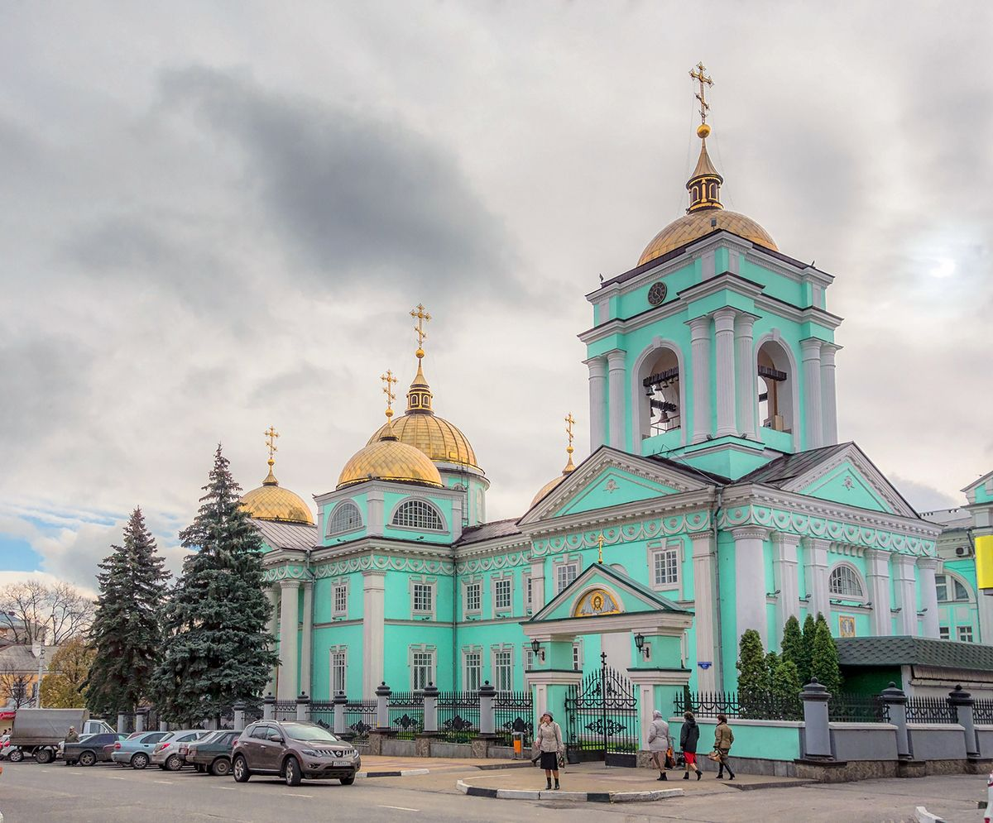

В начале XX века приход храма исчислялся 186 горожанами, но в 1962 году оказался в числе храмов, подлежащих закрытию. Здание храма было предано областному краеведческому музею. Возвращен собор Церкви был в июле 1991 года, а в сентябре этого года, в Преображенский собор, были перенесены мощи святителя Иоасафа, епископа Белгородского, чудотворца.
Еще одной святыней Преображенского кафедрального собора является икона Божией Матери «Знамение». Эта икона была изготовлена в начале XX века.

Яркой достопримечательностью духовной жизни нашего города является Храм Святых мучениц Веры, Надежды, Любови и матери их Софии.
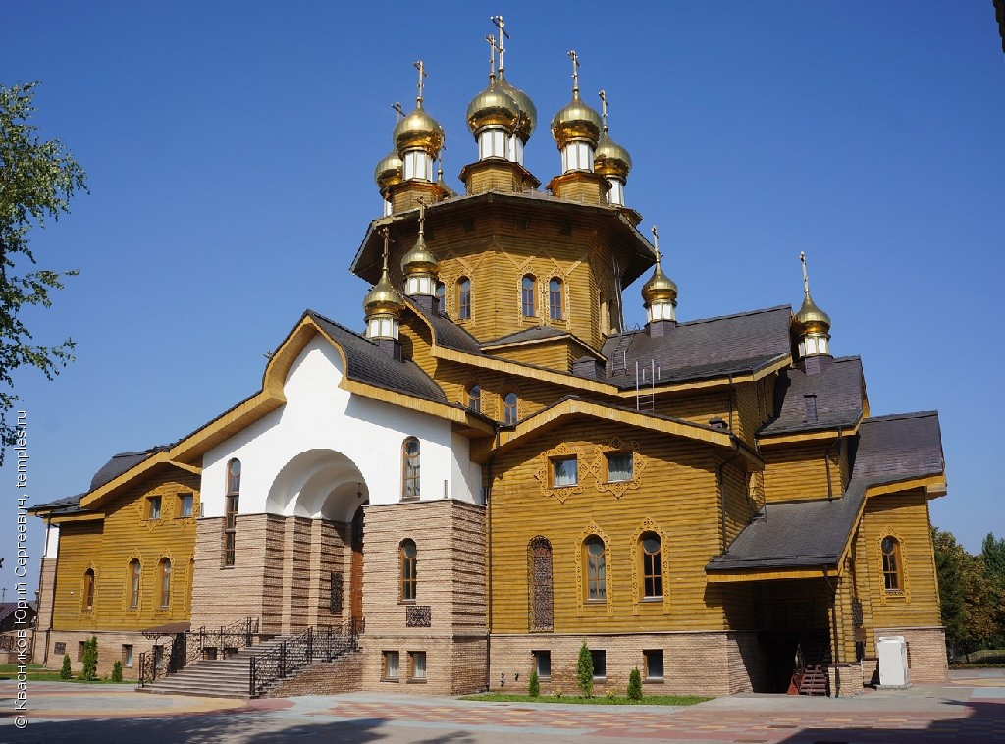

По инициативе и благословению архиепископа Белгородского и Старооскольского началось создание храмового комплекса, призванного стать центром церковной жизни и духовного просвещения горожан. При храме действует духовно – просветительский центр. Его воспитанники изучают Закон Божий, церковное песнопение, рукоделие. Совершают паломнические поездки.

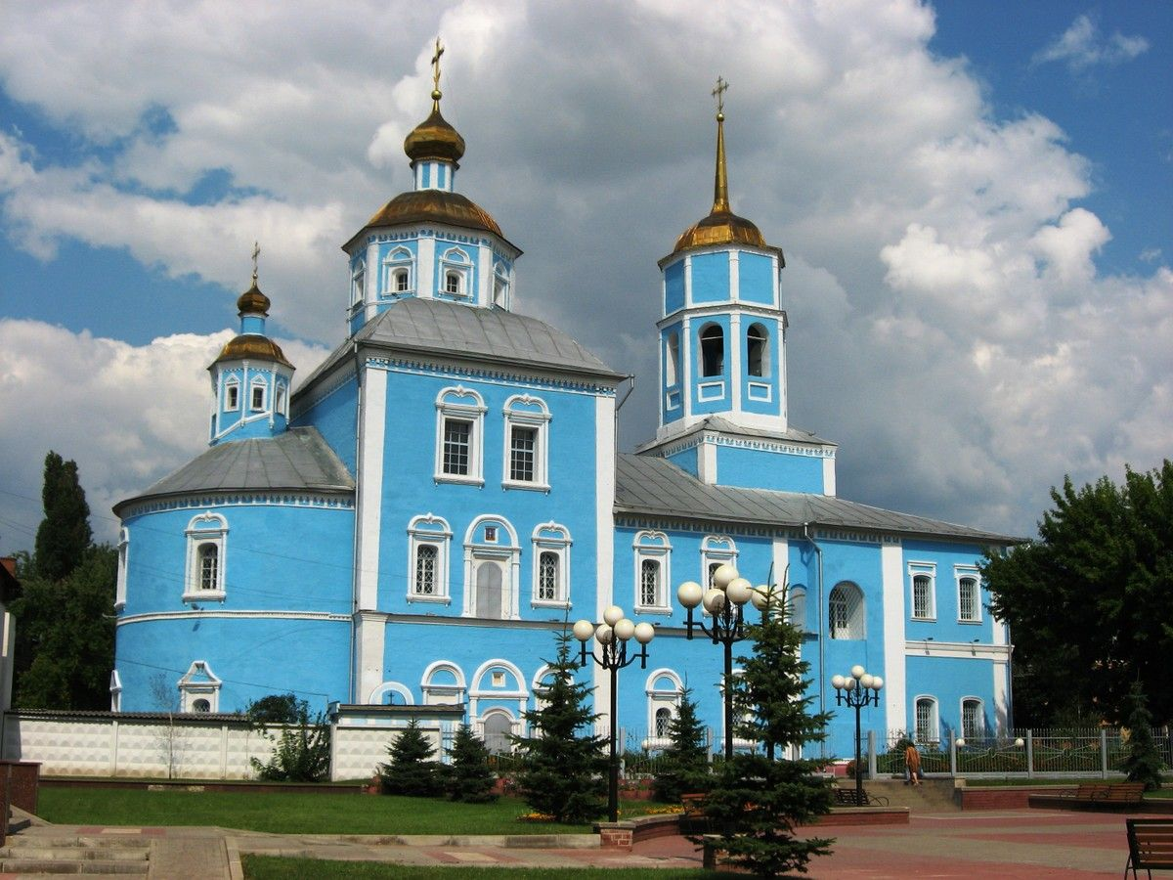

Смоленский собор, был основан Высокопреосвященным Петром, архиепископом Белгородским, в 1727 году. Интересна предыстория появления собора. В 1705 году стояла деревянная часовня на городских воротах, через которые осуществлялся въезд на территорию крепости с восточной стороны. Произошло это в 1703 году после того, как «с 1-го на 2-е октября 1703 года, в полночь, среди глубокой тьмы, часовой жилого Белгородского полка Мефодий Иванов» поражен был необыкновенным зрелищем: на городских воротах от образа смоленской Божией Матери блеснул свет, наподобие солнечного, и от света сего зажглась сама собою явившаяся восковая свеча. Эта часовня сохранялась и после строительства Смоленского собора, находилось в 100 шагах северней его. До настоящего времени часовня не сохранилась и время ее исчезновения неизвестно.
После октябрьского переворота 1917 г., храм был закрыт и использовался как складское помещение. В 1992 году храм был возвращен верующим, а в 20 декабря 1995 года, в Великий Четверг, возобновлен колокольный звон. Собор является памятником архитектуры, при соборе действует воскресная школа.
Следующим пунктом нашего путешествия памятник архитектуры Крестовоздвиженский храм.
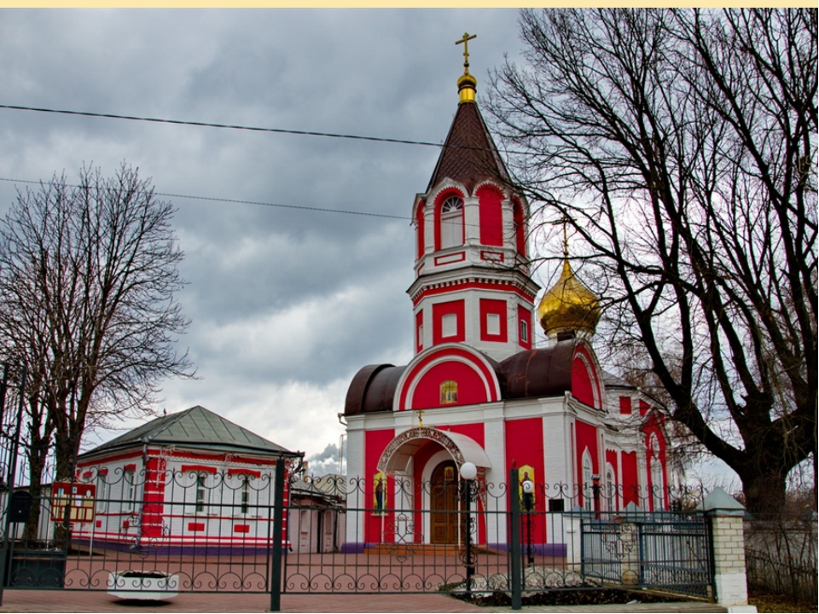

Этот храм был построен на средства графини А.В. Ластовской и братьев - купцов Николая и Егора Мухановых в 1863 г.. Главной святыней храма является чудотворный крест, присланный помещику Юрию Выродову его братом, послушником Афонского монастыря. Но помещик не питал к святыне благоговения и однажды после неудачной охоты приказал бросить крест в болото. Чудотворное обретение поруганной святыни произошло в конце XVIII века. Слепой, услышавший во сне обещание, что будет исцелен, если найдет и вынесет из трясины Крест, тотчас прозрел, прикоснувшись к своей находке.
Святое Белогорье – это имя нашего края, возникло не сейчас и не случайно. Оно уходит корнями в наше прошлое, где становление и развитие нашей малой Родины, неразрывно связано с православной верой. На территории нашего города и области сохранилось немало исторических свидетельств и памятников тех времен. Они и сейчас поражают нас свои великолепием. С некоторыми из них мы познакомились в ходе нашего литературного путешествия, а узнать больше вам поможет литература, представленная на выставке «Святое Белогорье».

В сердце храните вы чистое семя,
Знанья полезного будущий цвет,
Он облегчит вам житейское бремя,
Жизнь вам согреет, как солнечный свет…

Библиография.
- Прославление Святителя Иоасафа Белгородского: документы/ сост.: протоиерей О. Кобец, А. Н. Крупенков. – Белгород: Белгородская областная типография, 2011. – 356 с.; ил.
- Храмы Святого Белогорья. – Белгород: Белгородская и Старооскольская епархия, 2011. – 321 с.; ил.
- Пещерка Святителя Иоасафа/сост.: протоиерей О. Кобец, А. Н. Крупенков. – Белгород: Белгородская областная типография, 2011.- 119 с.; ил.
- Любовь долготерпит /Иоанн, Архиепископ Белгородский и Старооскльский, Мария Градова. – М.:Астель: 2008. -478 с.; ил.
- Слова. Том1. С болью и любовью о современном человеке. – М.: Святая гора, 2008. – 429 с.
- Слова. Том 2. Духовное пробуждение. – М.: Святая гора, 2008. – 397 с.
- Слова. Том 3. Духовная борьба. – М.: Святая гора, 2008. – 365 с.
- Слова. Том 4. Семейная жизнь.- М.: Святая гора, 2008. – 325 с.
- Слова. Том 5. Страсти и добродетели. – М.: Святая гора, 2008. – 333 с.
- Белгород 100 лет назад: фотоальбом/ сост. С.А. Губина, В.М. Жигалов, П.Ю. Субботин. – Белгород: Контстанта,2016. – 168с.: ил.
- Колесников Л.И. Православное церковное зодчество Белгородской области/ Л.И. Колесников. – Белгород: Белгородская и Старооскольская епархия, 1997. – 147с.: ил.
- Белгородские святыни. – Белгород: Образовательное учреждение «Квант», 1995. – 168 с.: ил.
- Чудотворные иконы Божией Матери в истории России. – М.: Сретенский монастырь, 2000. – 287 с.: ил.
- Баранов М. Храмы Белгорода./М. Баранов. – Белгород. Везелица. – 1993. – 72 с.

Фотогалерея
предметной недели

